**LOS INTEGRANTES DE LA JUNTA DE GOBIERNO DEL ORGANISMO PÚBLICO DESCENTRALIZADO DENOMINADO DESARROLLO INTEGRAL DE LA FAMILIA DEL ESTADO DE CHIHUAHUA, EN EJERCICIO DE LAS ATRIBUCIONES QUE NOS CONFIEREN LOS ARTÍCULOS 24, 29 FRACCIÓN I Y 30 FRACCIÓN I Y II, DE LA LEY DE ASISTENCIA SOCIAL PÚBLICA Y PRIVADA PARA EL ESTADO DE CHIHUAHUA; Y 7 FRACCIÓN I Y II DEL ESTATUTO ORGÁNICO DEL ORGANISMO PÚBLICO DESCENTRALIZADO DENOMINADO DESARROLLO INTEGRAL DE LA FAMILIA DEL ESTADO DE CHIHUAHUA, Y;**

**CONSIDERANDO**

**Fundamentación y motivación jurídica**

1. **NOMBRE DE LA INTERVENCIÓN**

**REGLAS DE OPERACIÓN PARA EL PROGRAMA ALIMENTACIÓN Y DESARROLLO AUTOSUSTENTABLE DE LAS FAMILIAS 1S005A1-PROGRAMA DE GRUPOS PRIORITARIOS, OTROS APOYOS DE ATENCIÓN SOCIAL, EN ATENCIÓN A EQUIPAMIENTOS DE ESPACIOS ALIMENTARIOS**

1. **FUNDAMENTACIÓN**

Las presentes Reglas de Operación se fundamentan en los siguientes documentos oficiales:

1. Constitución Política de los Estados Unidos Mexicanos: artículos 1°, 2° apartado B, 3° fracción II inciso e) párrafo segundo, 4° párrafos primero, tercero, cuarto, noveno y décimo primero, así como 27 fracción XX.
2. Ley General de Salud: artículos 2° fracción V, 3° fracción XVIII, 6° fracciones X, y XI, 7° fracción XIII Bis, 27 fracciones IX y X, 111 fracción II, 112 fracción III, 114, 115 fracciones II, IV y VII, 159 fracciones V y VI, 167, 168, 169, 172, 210, 212 y 213.
3. Ley de Asistencia Social: artículos 4°, 12 fracciones VIII, X y XIII, 5°, 6, 7, 8, 9, 10, 14, 15, 17, 18, 20, 28 y 29.
4. Ley de Asistencia Social Pública y Privada para el Estado de Chihuahua.
5. Ley Federal de Presupuesto y Responsabilidad Hacendaria.
6. Ley de Coordinación Fiscal: artículos 4°, 12 fracciones VIII, X y XIII, 5°, 6, 7, 8, 9, 10, 14, 15, 17, 18, 20, 28 y 29.
7. Ley de Transparencia y Acceso a la Información Pública del Estado de Chihuahua.
8. Presupuesto de Egresos de la Federación.
9. Lineamientos de la Estrategia Integral de Asistencia Social Alimentaria y Desarrollo Comunitario.
10. Norma Oficial Mexicana NOM-014-SSA3-2013, Para la asistencia social alimentaria a grupos de riesgo.
11. Norma Oficial Mexicana NOM-043-SSA2-2012, Servicios básicos de salud. Promoción y educación para la salud en materia alimentaria. Criterios para brindar orientación.
12. Norma Oficial Mexicana NOM-251-SSA1-2009, Prácticas de higiene para el proceso de alimentos, bebidas o suplementos alimenticios.

A razón de lo anterior, las Reglas de Operación de los programas operados con Recursos Estatales, entre los que figura la obligación del Sistema Estatal para el Desarrollo Integral de la Familia emitir las Reglas de Operación a las que se sujetarán los programas en los que se utilicen Recursos Estatales, en el marco de la propia estrategia y señalando las características, así como contenido estructural de las mismas, motivo por el cual se emite el presente instrumento jurídico.

1. **MOTIVACIONES Y CONSIDERACIONES**

En ese contexto con fecha veintiocho de diciembre del año dos mil veinticuatro, se publicaron en el Periódico Oficial del Estado de Chihuahua, las Disposiciones Específicas para la Elaboración de las Reglas de Operación de los Programas Presupuestarios del Gobierno del Estado de Chihuahua, con el objeto de establecer el contenido y el proceso de elaboración de las Reglas de Operación.

Derivado de lo anterior y con el fin Promover la atención integral, priorizando a niñas, niños y familias en situación de marginación, y fortaleciendo las capacidades institucionales para reducir desigualdades, abatir el rezago social y responder eficazmente a emergencias, en cumplimiento de los principios de la Ley de Asistencia Social, por lo cual, atendiendo a las Disposiciones Específicas para la Elaboración de las Reglas de Operación de los Fondos y Programas Presupuestarios del Gobierno del Estado de Chihuahua, publicadas en el Periódico Oficial del Estado de Chihuahua en fecha veintiocho de diciembre de dos mil veinticuatro, se deben emitir las presentes reglas de operación para efecto de asegurar y regular la aplicación eficiente, eficaz, equitativa y transparente de los recursos públicos en el presente programa y de esta manera dar certeza y transparencia a la ejecución de los programas, toda vez que;

**PRIMERO.** Que la Asistencia Social constituye una de las prioridades que el Estado de Chihuahua asume a fin de asegurar a las personas en situación de vulnerabilidad, el acceso preferencial a los programas y proyectos tendientes a lograr su incorporación plena al desarrollo social, en un entorno favorable que permita el desarrollo armónico, integral y sustentable de la familia, a través de la implementación de acciones preventivas y de protección de los derechos de las niñas, niños y adolescentes, de trabajo comunitario, de alimentación, de rehabilitación física, de capacitación para la vida, de desarrollo humano, y en general, de todas aquellas acciones tendientes a fomentar el respeto a favor de las personas, independientemente de sus condiciones sociales, económicas, físicas, étnicas o de género.

**SEGUNDO.** Que el Desarrollo Integral de la Familia del Estado de Chihuahua es la entidad rectora de la Asistencia Social y tiene como objetivos la promoción de ella, la prestación de servicios en ese campo, el incremento de la interrelación sistemática de acciones que en la materia lleven a cabo las instituciones públicas y privadas, así como la realización de las demás acciones establecidas las disposiciones legales aplicables.

**Sección I. Características del Programa**

## 1.1 Introducción.

El programa de Grupos Prioritarios (PAGUP)-Otros apoyos de Atención Social (Equipamientos de Espacios Alimentarios) responde al compromiso con la Asistencia Social Alimentaria en nuestro país históricamente ya que ha sido una acción obligatoria para el Estado y un derecho de todos los mexicanos, en consecuencia, las atribuciones del Estado se rigen por la Ley General de Salud,y la Ley de Asistencia Social Pública y Privada para el Estado de Chihuahua.

En congruencia con estas leyes y en cumplimiento de los lineamientos de la Estrategia Integral de Asistencia Social Alimentaria y Desarrollo Comunitario vigente del Sistema Nacional DIF, dado que existe seguridad alimentaria insuficiente para las personas con carencia, por acceso a la alimentación se emiten las presentes Reglas de Operación del programa: Asistencia social subprograma de Otros Apoyos de Atención Social, en atención a Equipamientos de Espacios Alimentarios.

Las presentes reglas de operación, tiene como finalidad asegurar y regular la aplicación eficiente, eficaz, equitativa y transparente de los recursos públicos, así como definir las acciones encaminadas a otorgar asistencia social alimentaria especialmente a individuos y familias que viven en estado de vulnerabilidad, preferentemente atendiendo a las niñas, niños y adolescentes que asisten a planteles públicos del Sistema Educativo Nacional, ubicados en zonas indígenas, rurales y/o urbano-marginadas; estableciendo con claridad las facultades, atribuciones y obligaciones entre el DIF Estatal, los Sistemas Municipales DIF (SMDIF) y los beneficiarios y de esta manera dar certeza y transparencia a la ejecución de los programas alimentarios. Las cuales estarán vigentes del día de su publicación al 31 de diciembre del 2025.

El 25 de septiembre del 2015, los 193 Estados miembros de la Asamblea General de la Organización de las Naciones Unidas, adoptaron la Agenda 2030 para el Desarrollo Sostenible, la cual consiste en 17 objetivos con 169 metas en los ámbitos social, ambiental y económico, a cumplir para el año 2030, con el fin de implementar estrategias, políticas y acciones a nivel mundial a favor de las personas, el planeta, la prosperidad, la paz universal y el acceso a la justicia.

Desde su aprobación, México ha adoptado la Agenda desde el nivel federal hasta subnacional, difundiendo su contenido, alineando sus programas y acciones, y buscando contribuir a los distintos ODS (Objetivos de Desarrollo Sostenible) de forma transversal, inclusiva e interinstitucional.

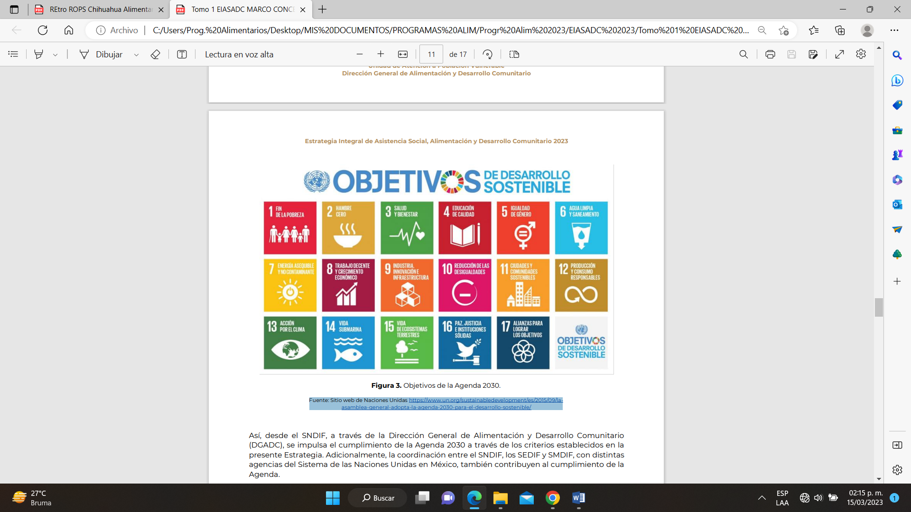

Así, con la aplicación del presente Programa se impulsa el cumplimiento de la Agenda 2030, específicamente los siguientes Objetivos:

1. Fin de la Pobreza;

2. Hambre cero;

3. Salud y bienestar;

4. Igualdad de género; y

5. Alianzas para lograr los objetivos

Adicionalmente, la coordinación entre el SNDIF, los SEDIF y SMDIF, con distintas agencias del Sistema de las Naciones Unidas en México, también contribuyen al cumplimiento integral de la Agenda.

Es importante mencionar que este programa está alineado al Plan Nacional de Desarrollo 2025-2030 y a los 100 compromisos para el Segundo Piso de la Cuarta Transformación, disponibles en el siguiente enlace: <https://www.gob.mx/presidencia/documentos/100-compromisos-para-el-segundo-piso-de-la-cuarta-transformacion>El derecho social a la alimentación nutritiva, suficiente y de calidad está consagrado en la Constitución Política de los Estados Unidos Mexicanos, en relación con la Ley General de Salud de los cuales se desprenden las cuestiones relativas a recibir este derecho así como la participación de los sectores público, social y privado para garantizar la aplicación de este derecho; asimismo la Ley de Asistencia Social Federal, advierte la necesidad de difundir orientación nutricional y la alimentación complementaria a población de escasos recursos y a población de zonas marginadas.

Para que las personas en estado de vulnerabilidad puedan ejercer dicho derecho, existen programas de asistencia social alimentaria, dirigidos a grupos vulnerables de las comunidades marginadas, que en su mayor parte constan de abasto social, ayuda alimentaria, fomento a la producción de alimentos y orientación alimentaria, que llevan a cabo las instituciones de los sectores público, social y privado, todos ellos con el propósito de mejorar el acceso a los alimentos a las personas en estado de vulnerabilidad y de esta manera contribuir en la dotación de alimentación nutritiva, suficiente y de calidad.

Por otra parte, tiene como finalidad otorgar a los DIF Estatales y los elementos necesarios para que puedan elaborar los Proyectos Estatales Anuales, así como los documentos normativos tales como sus propias Reglas de Operación, Manuales y demás instrumentos en los que se incluyan las acciones de focalización, orientación alimentaria y aseguramiento en la calidad de los alimentos.

Dentro de las atribuciones y facultades de los DIF Estatales, además del marco normativo a que se refiere el primer párrafo del presente capítulo, se debe de observar la legislación estatal vigente en la materia, así como los convenios Internacionales ratificados por el Senado en materia de alimentación, para que de esta manera exista certidumbre a favor de los beneficiarios y demás actores involucrados en el funcionamiento de los programas.

En este orden de ideas, La Ley de Desarrollo Social y Humano para el Estado de Chihuahua es de orden público e interés social, de observancia obligatoria en todo el territorio del Estado de Chihuahua y tiene por objeto garantizar el disfrute de los derechos sociales de su población, asegurándole el acceso al desarrollo social y humano, conforme a lo establecido en la Constitución Política de los Estados Unidos Mexicanos, la particular del Estado y los Tratados Internacionales ratificados por el Senado.

Luego entonces, la citada Ley establece que el Ejecutivo del Estado y los ayuntamientos deberán elaborar y publicar en el Periódico Oficial, las reglas de operación de los programas en la materia, incluidos en el presupuesto de egresos, así como la metodología, normatividad, calendarización y las asignaciones correspondientes a las diversas regiones y municipios de la entidad, sin perjuicio de transparentar de oficio la información pública establecida en la correspondiente ley.

El Plan Estatal de Desarrollo es la guía que establece las prioridades de gestión gubernamental para orientar el desarrollo en Chihuahua. Además, sustenta las decisiones en materia de gasto e inversión de los recursos públicos y las ordena a largo plazo, con el objetivo de sentar las bases para la erradicación de múltiples desequilibrios y desigualdades. También se marca en el Eje Estratégico de Salud, Desarrollo Humano e Identidad Chihuahua el objetivo de incrementar el acceso de las personas a una alimentación suficiente, diversa y nutritiva durante todo el año.

Asimismo, en el año de 1989 se crea el Programa de Cocinas Populares y Unidades de Servicios Integrales (COPUSI), el cual, además de apoyar la alimentación de las familias, tenía el propósito de ofrecer un espacio para el encuentro y reflexión comunitaria, orientada a promover acciones de atención integral en cuatro ámbitos, alimentación, salud, educación, capacitación y recreación, fortaleciendo la participación y organización comunitaria a través del desarrollo de capacidades. A su vez, el Programa COPUSI fue complementado con el Programa de Fomento a la Producción de Alimentos para Autoconsumo (FOPAPA).

En el Estado de Chihuahua el Programa de Raciones Alimentarias P.R.A, Alimentación Escolar Fríos, inicia su operación en el mes de septiembre de 1995, reconociendo la existencia de áreas geográficas habitadas por grupos importantes de población en situación de alto riesgo, con sensibles deficiencias nutricionales, zonas que son de atención prioritaria (Sub-urbana, Rural e Indígena).

Las comunidades elegidas para formar parte del programa se determinaron con base en encuestas y estudios alimentarios, así como la información proporcionada por el primer CENSO de Talla 1993, indicadores de marginación y tasa de morbi-mortalidad infantil en la entidad.

Los Otros Apoyos de Atención Social, en atención a Equipamientos de Espacios Alimentarios tienen su antecedente en la entidad con la apertura de 11 cocinas escolares que beneficiaban a 751 menores de 7 municipios desde 1990.

|  |  |  |  |
| --- | --- | --- | --- |
| **Raciones Alimentarias por día** | | | |
| **MODALIDAD** | **1997** | **1998** | **1999** |
| **Fríos** | 20,000 | 53,620 | 83,057 |
| **Calientes** | 11,500 | 12,264 | 33,000 |

El Programa de Equipamientos para espacios alimentarios en el año 2016 se inició para centrarse principalmente en la atención de instituciones ubicadas en Zonas de Atención Prioritarias y de alta y muy alta marginación, que en coordinación con los DIF municipales se focalizaron las localidades más necesitadas y con mayor afectación en tema de carencia alimentaria, donde gracias a estos equipos se otorga el acceso a la alimentación con el programa de Alimentación Escolar modalidad Caliente, contribuyendo así con las condiciones de vida de niños, niñas y adolescentes otorgando una alimentación adecuada y de calidad.

Actualmente el DIF Estatal diseñó equipamientos apto para instalar en cualquier institución con las características adecuadas para un comedor convencional dando paso al Modulo para Desayunos Escolares Calientes dando a si la oportunidad de la ampliación de cobertura de Instituciones Prioritarias, la transición de Instituciones educativas con desayuno frío a caliente, tener una cocina escolar a la medida de las necesidades de la institución

Para el 2021 se contaba con 606 escuelas en el Programa de Alimentación Escolar Modalidad Frío, en el año 2022 se implementó el Programa de Grupos Prioritarios para impulsar principalmente la transición de Fríos a Calientes, mejorando de esta manera el impulso de la implementación de los desayunos calientes en instituciones principalmente del nivel básico de educación.

**1.2 Descripción del problema público y la intervención.**

Las personas en situación de pobreza en el estado de Chihuahua presentan altos índices de inseguridad alimentaria y la desnutrición puede analizarse en el marco de la seguridad alimentaria desarrollada por la Organización de las Naciones Unidas para la Alimentación y la Agricultura (FAO). El concepto de seguridad alimentaria surge a mediados de la década de los setenta, derivado de la crisis mundial generada por el alza de los precios de los alimentos a nivel internacional, que ocasionó problemas de disponibilidad, principalmente de trigo y maíz. Incluso después de que se habían estabilizado los precios y la oferta, principalmente de cereales, fue evidente que la disponibilidad suficiente de alimentos no garantizaría la ingesta nutricional adecuada. En la Cumbre Mundial de la Alimentación de 1996 se llevó a cabo una revisión al concepto de seguridad alimentaria y se acordó la siguiente definición: “Existe seguridad alimentaria cuando todas las personas tienen en todo momento acceso físico y económico a suficientes alimentos inocuos y nutritivos para satisfacer sus necesidades alimenticias y sus preferencias en cuanto a los alimentos a fin de llevar una vida activa y sana” (FAO). Así, se incorporó el acceso a los alimentos además de la disponibilidad de los mismos.

Adicionalmente, el concepto incluyó la necesidad de una dieta sana, considerando los macronutrientes y los micronutrientes necesarios, y no sólo las calorías suficientes. El concepto de seguridad alimentaria consta de cuatro dimensiones.

En primer lugar, se encuentra la disponibilidad física de los alimentos, la cual se refiere a una oferta suficiente y es una función de la producción y del comercio neto de los alimentos. En el segundo puesto está el acceso económico y físico a los alimentos que se refiere a la capacidad económica de los hogares para adquirir los alimentos y a la posibilidad de obtener alimentos nutritivos cerca del hogar. La utilización de los alimentos es la manera en la que el cuerpo aprovecha los diferentes nutrientes, para lo cual se requiere estar libre de enfermedades y tener acceso a servicios de salud.

Esta dimensión incluye una preparación adecuada e higiénica de los alimentos, una ingesta de energía y nutrientes suficientes, diversidad en la dieta y buena distribución de los alimentos entre los miembros de la familia. Finalmente, la cuarta dimensión es la estabilidad en el tiempo de las tres dimensiones anteriores, es decir, la disponibilidad, el acceso y la utilización correcta de los alimentos debe ser constante. La dimensión de estabilidad está relacionada con la vulnerabilidad y con el concepto de inseguridad alimentaria que se puede definir como “la probabilidad de una disminución drástica del acceso a los alimentos o de los niveles de consumo, debido a riesgos ambientales o sociales, o a una reducida capacidad de respuesta”. La FAO, a través de Hunger Portal, define inseguridad alimentaria como carencia de acceso seguro a una cantidad suficiente de alimentos inocuos y nutritivos para su normal crecimiento y desarrollo y para llevar a cabo una vida activa y sana. Si alguna de las dimensiones anteriores presenta alguna falla, por ejemplo, debido a situaciones climáticas o inestabilidad económica, se considera que existe riesgo de inseguridad alimentaria. (https://www.coneval.org.mx/Evaluacion/ECNCH/Documents/Diagnostico_sobre_alimentacion_y_nutricion_270715.pdf)

# 1.3 Causas y efectos

Entre las posibles causas se encuentran que en el estado se tiene un limitado acceso a alimentos con calidad nutricia, el insuficiente acceso a la alimentación nutritiva y de calidad, el aumento en el gasto para adquirir alimentos de la canasta básica, y que se carecen de buenas condiciones para que la población tenga una vida saludable y que tengan bienestar comunitario en las localidades y áreas geográficas de alta y muy alta marginación.

Lo que nos lleva a que los comedores escolares y comunitarios sean deficientes, que las personas tengan malnutrición, que se pueda atender de manera correcta a menores y mujeres embarazadas en la zona serrana del estados, que el recurso sea limitado para la atención de la población potencial y la deficiente capacidad de la población para generar proyectos autosustentables que mejoren la salud y el bienestar comunitario.

La carencia de acceso a la alimentación aumenta la susceptibilidad de la población para padecer problemas de malnutrición tales como deficiencias nutricionales, desnutrición, sobrepeso y obesidad. Es notorio que dentro de esa población se encuentran niñas, niños y adolescentes que necesitan alimentarse correctamente para asegurar su adecuado crecimiento y desarrollo y que padecen situaciones de vulnerabilidad; sobre todo en aquellos que viven en zonas de Alta y Muy Alta marginación.

# Magnitud del problema o necesidad

México no es la excepción respecto a la problemática del hambre, desnutrición y la carencia por acceso a la alimentación, ya que a pesar de que se han logrado avances en esta materia, aún existe una gran cantidad de personas con carencias por acceso a la alimentación.

De acuerdo a datos estadísticos de CONEVAL de los años del 2010 al 2015, el porcentaje y el número de personas con esta carencia son altos y se pueden ver reflejadas en el siguiente cuadro:



En vista de la información del cuadro anterior, podemos observar que se tiene un avance, pero se sigue teniendo indicadores alarmantes de población en esa situación, los cuales deben ser atendidos con rapidez y eficacia.

Los indicadores de carencia por acceso a la alimentación se dividen en cuatro partes, los cuales nos permiten conocer y dimensionar la magnitud del problema de la alimentación en México, permitiendo plantear las estrategias y planes de acción a seguir para el combate de la mala alimentación y desnutrición de la población. A continuación, se presenta la siguiente tabla:

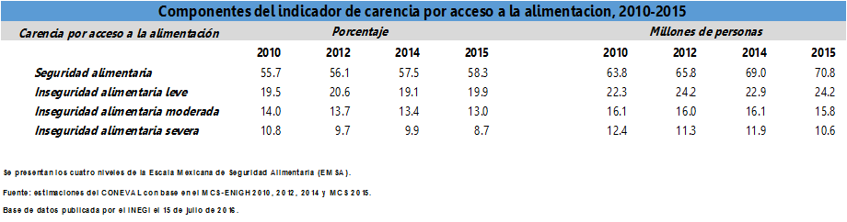

Así mismo, debemos analizar otros indicadores que son importantes y nos permiten conocer datos más precisos sobre la población con carencia por acceso a la alimentación en México, según datos de CONEVAL 2012 que presenta a las personas con carencia alimentaria según sexo, pertenencia étnica y lugar de residencia.

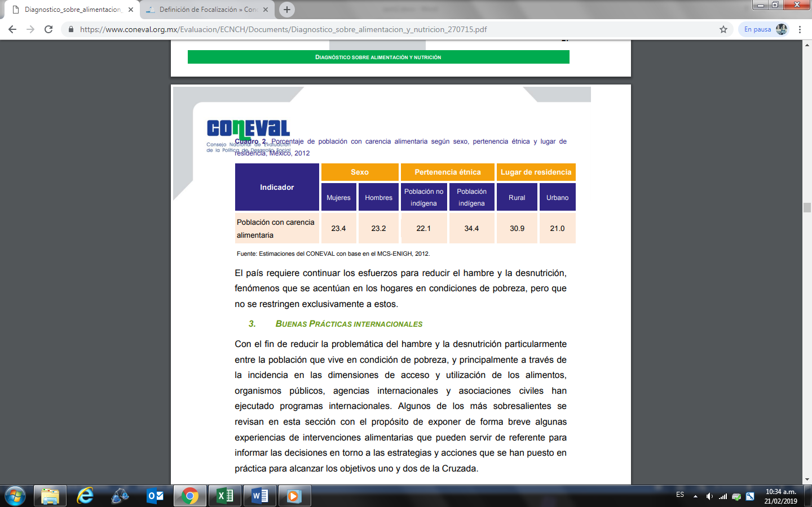

La información anterior nos muestra que existe mayor carencia en el medio rural y la población indígena es la que tiene una desventaja, existiendo una paridad en cuestión de género de las personas en esta situación.

Así mismo, corresponde considerar que la focalización debe tener en cuenta muchos criterios particulares según las atribuciones del programa que apoye a las personas con carencia alimentaria:

1. Condiciones socioeconómicas
2. Características demográficas
3. Grupos por edad (niñas, niños, adolescentes, jóvenes y adultos mayores)
4. Mujeres embarazadas y en lactancia
5. Población indígena
6. Personas con discapacidad
7. Hogares con jefatura femenina
8. Grupos vulnerables con situaciones específicas (ejemplo Jornaleros agrícolas).
9. Tipo de localidad, rural semiurbana y urbana.

De acuerdo a los antecedentes que se presentan, se elabora el presente diagnóstico respecto a la focalización de entrega y distribución de paquetes alimentarios en el estado de Chihuahua por parte de la Dirección de Alimentación y Desarrollo Comunitario del DIF Estatal.

# 1.5 Descripción de la lógica de intervención

En el estado de chihuahua se contribuye a la disminución de los índices de inseguridad alimentaria mediante acciones que aumenten el nivel educativo y la conclusión escolar buscando los recursos para mejorar la infraestructura en relación a espacios para la preparación de alimentos, con el fin de dar alimentación niños, niñas y adolescentes en las escuelas.

Además de promover la implementación de orientación y educación alimentaria, dando acceso a la alimentación nutritiva y de calidad con la composición de apoyos alimentarios con criterios de calidad nutricia, y fomentan una cultura de hábitos alimentarios saludable mediante la implementación de huertos escolares pedagógicos, con el fin de que la población potencial tenga una alimentación saludable y con el estado nutricional adecuado.

Se cuentan con espacios de atención a población en la zona serrana, los cuales son los Centros Regionales de Nutrición y Albergue Materno, con el fin de disminuir de la desnutrición infantil y el riesgo de muerte materna.

Con el recurso que se obtiene para la operación de este programa se busca adecuarlo de la mejor manera para que sea del mejor provecho posible, con el fin de que la mayor parte de nuestra población potencial tenga acceso a alimentos con criterios de calidad nutricia.

Y por último se busca que las localidades de alta y muy alta marginación cuenten con las condiciones para que se puedan dar capacitaciones e implementar proyectos, con el fin de generar habilidades y que lo proyectos sean autosustentables para que se mejore la salud y proveer el acceso a la alimentación suficiente, diversa y nutritiva a los grupos vulnerados en este derecho, mejorando así la calidad de vida y contribuyendo a la disminución de los índices de desnutrición.

Por lo anterior, con el objeto de dar cumplimiento a lo previsto en las Disposiciones Específicas para la Elaboración de las Reglas de Operación de los Programas Presupuestarios del Gobierno del Estado de Chihuahua, los integrantes de la Junta de Gobierno del Desarrollo Integral de la Familia del Estado de Chihuahua, hemos tenido a bien emitir el siguiente:

**ACUERDO**

**ÚNICO.- SE EXPIDEN LAS REGLAS DE OPERACIÓN PARA EL PROGRAMA ALIMENTACIÓN Y DESARROLLO AUTOSUSTENTABLE DE LAS FAMILIAS 1S005A1-PROGRAMA DE GRUPOS PRIORITARIOS, OTROS APOYOS DE ATENCIÓN SOCIAL, EN ATENCIÓN A EQUIPAMIENTOS DE ESPACIOS ALIMENTARIOS.**

## 1. Glosario de Términos.

1. **Adolescentes:** Personas que tienen entre 12 años cumplidos y menos de 18 años de edad.
2. **Alimentación correcta**: La que, de acuerdo con los conocimientos reconocidos en la materia, cumple con las necesidades específicas de las diferentes etapas de la vida, promueve en los niños y las niñas el crecimiento y desarrollo adecuados, y en los adultos permite conservar o alcanzar el peso esperado para la talla y previene el desarrollo de enfermedades.
3. **AGEB:** Extensión territorial que corresponde a la subdivisión de las Áreas Geoestadísticas Municipales (límites municipales) y dependiendo de sus características se clasifican en urbana o rural.
4. **AGEB rural:** Es la subdivisión de las áreas geoestadísticas municipales que se ubican en la parte rural, cuya extensión territorial en promedio es de 11 mil hectáreas y se caracteriza por el uso de suelo de tipo agropecuario o forestal. Contiene a las localidades rurales y extensiones naturales como pantanos, lagos, desiertos, marismas, estuarios, selvas y/o manglares, delimitada por rasgos naturales (ríos, arroyos y barrancas) y culturales (vías de ferrocarril, líneas de conducción eléctrica, carreteras, brechas, veredas, ductos y límites prediales), cabe señalar que existen AGEB rurales sin localidades a su interior.
5. **AGEB urbana:** Se define como la extensión territorial ocupada por un conjunto de manzanas que generalmente son de 1 a 50, perfectamente delimitadas por calles, avenidas, andadores o cualquier otro rasgo de fácil identificación en el terreno y cuyo uso del suelo sea principalmente habitacional, industrial, de servicios, comercial, etc. Este tipo de AGEB se asigna en áreas geográficas de localidades que tengan una población igual o mayor a 2,500 habitantes, o bien que sea cabecera municipal independientemente del número de habitantes de acuerdo al último Censo General o Conteo Nacional de Población y Vivienda.
6. **Aseguramiento de la Calidad Alimentaria:** Consiste en llevar a cabo un conjunto de acciones planificadas y sistematizadas, necesarias para proporcionar la confianza de que los insumos alimentarios que se entregan a los beneficiarios no afecten su salud.
7. **Asistencia Social**: Conjunto de acciones tendientes a modificar y mejorar las circunstancias de carácter social que impiden al individuo su desarrollo integral, así como la protección física, mental y social de personas en estado de necesidad, desprotección o desventaja física y mental, hasta lograr su incorporación a una vida plena y productiva.
8. **Asistencia Social Alimentaria**: Acción de proporcionar a grupos en riesgo y a grupos vulnerables ayuda alimentaria directa, orientación alimentaria, promoción de la salud, vigilancia de la nutrición y fomento a la producción de alimentos, para contribuir a mejorar las circunstancias por las que atraviesa esta población.
9. **Beneficiarios**: Población a la que van dirigidas las acciones de asistencia social alimentaria.
10. **Calidad Nutricia:** Herramienta conceptual, flexible a diferentes contextos, para conducir acciones en materia de:
    1. Estructuración de apoyos alimentarios para promover una alimentación correcta.
    2. Estructuración de menús saludables.
    3. Selección, adquisición, venta de alimentos y diversos productos en tiendas escolares y similares.
    4. Como insumo para la conformación de legislaciones y políticas públicas en la materia.

Este concepto considera que los insumos alimentarios:

1. Se encuentren combinados con alimentos de otros grupos.
2. Se consuman en la frecuencia y cantidad adecuada para promover una alimentación correcta.
3. Presenten las características organolépticas que les corresponden.
4. Aporten los nutrimentos propios de su tipo.
5. Se encuentren disponibles en la región en la que se consumen**.**
6. Pertenezcan al patrón y a la cultura alimentaria de la población.
7. **Capacitación**: Proceso de formación del personal en el que se proporcionan los elementos para la adquisición de conocimientos y las habilidades necesarias para desempeñar sus funciones eficientemente, para que, a través de ellos, se replique esta acción a los municipios y de éstos a las localidades, involucrando a la comunidad.
8. **Comité**: Grupo de personas con representación de la comunidad (beneficiarios de los programas de asistencia alimentaria) organizados para participar en los programas de asistencia social alimentaria.
9. **CONAPO**: Consejo Nacional de Población
10. **CVC**: Comité de Vigilancia Ciudadana
11. **DIF Estatal:** El Organismo Público Descentralizado denominado Desarrollo Integral de la Familia del Estado de Chihuahua.
12. **Dotación:** Para efectos de estas reglas, nos referimos al conjunto de alimentos que forman parte de la cultura alimentaria de los beneficiarios, que, por su conformación, contribuye a promover una alimentación correcta, y que se otorgan a través del Programa de Asistencia Social Alimentaria.
13. **EIASADC:** Estrategia Integral de Asistencia Social, Alimentación y Desarrollo Comunitario
14. **Espacio alimentario**: Espacio designado para la preparación de Alimentación Escolar y/o comidas mediante la organización y la participación de los propios beneficiarios, que son responsables de desarrollar las tareas necesarias para su funcionamiento, desde la administración de los recursos, hasta la limpieza y mantenimiento del local. Adicionalmente, tienen el propósito de impulsar pequeños proyectos productivos de beneficio común y generar actividades integradoras de los miembros de la comunidad.
15. **Evaluación**: Investigación que analiza la estructura, el funcionamiento y los resultados de un programa con el fin de proporcionar información de la cual se deriven criterios útiles para la toma de decisiones en relación con su administración y desarrollo.
16. **FAM-AS**: Fondo de Aportaciones Múltiples Asistencia Social.
17. **Grupos en riesgo**: Quienes tienen dificultad de disponer y acceder a los alimentos, para satisfacer sus necesidades alimentarias básicas debido a fenómenos hidrometeorológicos, geológicos y socio-organizativos, o bien están asentados en localidades con características socioeconómicas deficientes en forma permanente.
18. **Grupos vulnerables**: Condición de riesgo que padece un individuo, una familia o una comunidad, resultado de la acumulación de desventajas sociales, de manera que esa situación impide que dichas condiciones no sean superadas por ellos mismos y queden limitados para incorporarse a las oportunidades de desarrollo.
19. **Inocuos:** Condiciones donde el alimento se encuentra de manera higiénica y que no representa un riesgo para el beneficiario.
20. **Mecanismos de corresponsabilidad.** Es el pago de una contraprestación por la recepción del o los bienes de los que se benefician, según sea el caso.
21. **Menú cíclico:** Serie de menús planificados para un periodo específico para evitar la repetición de platillos y la monotonía.
22. **Niños y niñas:** Son niñas y niños las personas menores de doce años y adolescentes las que tengan entre doce años cumplidos y menos de dieciocho años de edad.
23. **Operación:** Acción de poner en marcha algo que ha sido previamente planeado y autorizado o que se ejecuta por rutina en el medio laboral, también se denomina operación de la actividad sustantiva de una Institución relacionada directamente con el cumplimiento de los objetivos y metas de producción de bienes y/o servicios.
24. **Orientación Alimentaria:** Conjunto de acciones que proporcionan información básica, científicamente validada y sistematizada, tendiente a desarrollar habilidades, actitudes y prácticas relacionadas con los alimentos y la alimentación para favorecer la adopción de una dieta correcta a nivel individual, familiar o colectivo, tomando en cuenta las condiciones económicas, geográficas, culturales y sociales.
25. **Padrón de beneficiarios**: Registro nominal de los beneficiarios del presente programa.
26. **Participación Social:** Proceso que permite involucrar a la población, a las autoridades locales, a las instituciones públicas y a los sectores social y privado en la planeación, programación, ejecución y evaluación de los programas y acciones de salud, con el propósito de lograr un mayor impacto y fortalecer el Sistema Nacional de Salud.
27. **Peligro:** Agente biológico, químico o físico presente en el alimento, o bien la condición en que éste se halla, que puede causar un efecto adverso para la salud.
28. **Personal docente**: Recursos humanos cuya preparación académica les permite dedicarse profesionalmente a la enseñanza, en los niveles preescolares, escolares primarios o escolar secundaria.
29. **Población escolar**: Se refiere a tres subgrupos, que son los preescolares, cuyas edades van de los 4 a los 5 años, escolares de primaria, de 6 a 14 años y escolares de secundaria de 12 a 15 años.
30. **Promoción de la salud:** Proceso que permite fortalecer los conocimientos, aptitudes y actitudes de las personas para participar corresponsablemente en el cuidado de su salud y para optar por estilos de vida saludables, facilitando el logro y conservación de un adecuado estado de salud individual, familiar y colectiva mediante actividades de participación social, comunicación educativa y educación para la salud.
31. **Seguimiento:** La observación, registro y sistematización de la ejecución de las actividades y tareas de un proyecto social en términos de los recursos utilizados, las metas intermedias cumplidas, así como los tiempos, presupuestos previstos, la estrategia y las tácticas.
32. **Seguimiento y vigilancia**: Procesos permanentes destinados a medir el grado de avance de las acciones (seguimiento) y cuidar la dirección del proceso (vigilancia).
33. **Seguridad alimentaria:** El acceso físico y económico de todas las personas, en todo momento, a los alimentos inocuos y nutritivos que se requieren para satisfacer sus necesidades alimenticias y sus preferencias en cuanto a los alimentos, a fin de llevar una vida saludable y activa.
34. **Sistema PEPS** (Primeras entradas-Primeras salidas): Serie de operaciones que consiste en garantizar la rotación adecuada de los productos de acuerdo con su fecha de recepción, su vida útil o vida de anaquel.
35. **SNDIF:** Sistema Nacional para el Desarrollo Integral de la Familia.
36. **SEDIF:** Sistema Estatal para el Desarrollo Integral de la Familia.
37. **SMDIF:**  Sistema (s) Municipal (es) para el Desarrollo Integral de la Familia.
38. **Supervisión:** Proceso para determinar si lo que se está llevando a cabo va de acuerdo con lo planeado, evaluándolo y, si es necesario, aplicando medidas correctivas. Es un proceso continuo de seguimiento y verificación de las acciones establecidas en un programa, detectando oportunamente “situaciones problema”, además de ubicar las necesidades de capacitación y asesoría del personal operativo.
39. **Vulnerabilidad:** Fenómeno social que implica la presencia de una condición de riesgo que padece un individuo o una familia, resultado de la acumulación de desventajas sociales, de manera que esa situación impide que esas condiciones no sean superadas por ellos mismos y queden limitados para incorporarse a las oportunidades de desarrollo.

**Sección II. Objetivos y alcances.**

## 2.1. Objetivos

## 2.1.1. Objetivo General

## Contribuir a mejorar las condiciones de vida de los grupos en situación de vulnerabilidad, a consecuencia de los determinantes sociales que impiden el desarrollo integral del individuo y/o las familias, así como favorecer el envejecimiento activo y saludable mediante la atención a las personas mayores en Casas de Día, la atención a las personas con discapacidad en materia de rehabilitación e inclusión, y la atención a la primera infancia en los Centros de Atención Infantil en cualquiera.

## a) Otros Apoyos de Atención Social

## Promover la atención integral, priorizando a niñas, niños y familias en situación de marginación, y fortaleciendo las capacidades institucionales para reducir desigualdades, abatir el rezago social y responder eficazmente a emergencias, en cumplimiento de los principios de la Ley de Asistencia Social.

## 2.1.2 Objetivos Específicos

## Modificar y mejorar las circunstancias de carácter social que impidan el desarrollo integral del individuo, así como la protección física, mental y social de personas en estado de necesidad, indefensión, desventaja física y mental, hasta lograr su incorporación a una vida plena y productiva. Brindar servicios y apoyos para modificar, mejorar y favorecer las condiciones de vida de los individuos y familias que por sus condiciones físicas, mentales, jurídicas, económicas o sociales requieran de servicios especializados para su plena integración al bienestar de acuerdo con lo previsto en los artículos. 4° y 12° de la Ley de Asistencia Social (LAS).

## Población y focalización (Población potencial y objetivo.)

## Población Potencial.

Personas en situación de pobreza con problemas de acceso a la alimentación específicamente niñas, niños y adolescentes en condiciones de riesgo y vulnerabilidad, que asisten a planteles oficiales del Sistema Educativo Nacional, ubicados preferentemente, en zonas indígenas, rurales y urbano marginadas, existiendo actualmente en el Estado de Chihuahua 1091 escuelas en zonas de Alto y muy Alto grado de marginación y 1147 en Zonas de Atención Prioritaria. Donde asisten 407,815 niños, niñas y adolescentes al nivel primaria en el Estado de Chihuahua de acuerdo a las cifras oficiales de INEGI y Personas en situación de pobreza con problemas de acceso a la alimentación.

## Población objetivo

Personas en situación de pobreza con problemas de acceso a la alimentación que son atendidos por el programa, específicamente, niños Niñas y adolescentes en condiciones de vulnerabilidad, que asisten a planteles públicos del Sistema Educativo Nacional, ubicados en municipios, localidades o AGEB rurales, urbanas o indígenas de alto y muy alto grado de marginación, priorizando aquellas con elevado porcentaje de malnutrición.

b) Niñas, niños y adolescentes que asisten a planteles públicos del Sistema Educativo Nacional con una prevalencia mayor o igual al 15% de estudiantes con desnutrición, independientemente del grado de marginación.

c) Personas en situación de pobrezas con problemas de acceso a la alimentación principalmente niños, niñas y adolescentes

La población objetivo asciende a 104,535 alumnas y alumnos, divididos de la siguiente manera:

|  |  |
| --- | --- |
| Población | Número de Alumnos |
| Alumnos en Zonas de Alto y muy Alto grado de marginación | 42,597 |
| Alumnos en Zonas Prioritarias | 61,938 |
| TOTAL | 104,535 |

## Cobertura Geográfica.

## Se podrá operar en los 67 municipios del Estado de Chihuahua preferentemente en zonas rurales, urbano marginadas e indígenas, de acuerdo con los índices del Consejo Nacional de Población 2020 (CONAPO 2020A), contando actualmente con 526 localidades de Alta marginación y 1969 localidades de Muy alto grado de marginación, los cuales se pueden consultar en la siguiente liga <https://www.datos.gob.mx/busca/organization/conapo>, más recientes y lo dispuesto en las presentes reglas de operación.

## Criterios de Focalización

## Se elegirán las instituciones educativas ubicadas principalmente en zonas de Alto y muy Alto nivel de marginación indicadas dentro del Consejo Nacional de Población (CONAPO) vigente, los cuales se publican a través de la página conapo.gob.mx, donde se indican las localidades por municipio con estas características esto para incluir en el Programa de Desayunos Escolares en los planteles educativos del nivel básico, así como instituciones ubicadas en localidades y AGEBs en Zonas de Atención Prioritarias publicadas por la Secretaría del Bienestar en el Diario Oficial de la Federación vigente.

**Sección III. Operación.**

## Características de los Apoyos (Componente CO1- Equipamientos de Espacios Alimentarios Realizados).

## Tipos o modalidades de beneficios o apoyos

1. Equipamiento de Cocina convencional. - Se cuenta con un equipo de cocina integral el cual cuenta con todo lo necesario para preparar los Alimentos escolares en un espacio asignado para la cocina, cuente con sistema de drenaje y acceso a agua potable, para de esta manera el equipo asignado funcione al 100% dando la funcionalidad deseada para la preparación de alimentos.

2. Módulo portátil de cocina. - Este equipo de cocina cuenta con una estructura especial para colocarse al exterior de la institución con la capacidad de adaptarse a cualquier aula.

**Cantidades económicas y/o especie, y rangos de beneficios o apoyos**

## En relación al Componente 01 (C01) de la matriz de indicadores: acciones de gestión y supervisión de Subprograma de Otros Apoyos de Atención Social realizados, se adjunta la siguiente tabla con apoyos desglosados:

|  |  |  |
| --- | --- | --- |
| Módulo para Otros Apoyos de Atención Social Alimentación Escolar Modalidad Caliente | Tipo | Cantidad |
| M A T E R I A L E S |
| OLLA RECTA CON TAPA 19 LITROS | PZA | 1 |
| BUDINERA 11 LITROS | PZA | 1 |
| SARTEN | PZA | 2 |
| COMAL | PZA | 1 |
| CUCHILLO CARNICERO | PZA | 2 |
| COLADOR CHINO | PZA | 1 |
| PORCIONADOR | PZA | 2 |
| RALLADOR MANUAL | PZA | 1 |
| ESPATULA | PZA | 1 |
| EXPRIMIDOR | PZA | 1 |
| PURIFICADOR FAMILIAR | PZA | 1 |
| CUCHARA DE SERVICIO ESTANDAR | PZA | 1 |
| CUCHARA DE SERVICIO PERFORADA | PZA | 1 |
| PELADOR | PZA | 1 |
| CUCHARA SOPERA | PZA | 100 |
| PLATO REDONDO | PZA | 100 |
| TAZÓN CEREAL | PZA | 100 |
| VASO | PZA | 100 |
| TABLA PARA PICAR | PZA | 1 |
| SEÑAL. RUTA DE EVAC. | PZA | 1 |
| SEÑAL. USO DE COFIA | PZA | 1 |
| SEÑAL. SALIDA DE EMERG. | PZA | 1 |
| SEÑAL. EXTINTOR | PZA | 1 |
| EXTINTOR 1 KG | PZA | 1 |
| OLLA DE PRESION | PZA | 1 |
| LICUADORA | PZA | 1 |
| TORTILLADORA | PZA | 1 |
| CARRO DE SERVICIO DE ALIMENTOS | PZA | 1 |
| TINACO | PZA | 1 |
| MESA DE TRABAJO CON TARJA | PZA | 1 |
| ALACENA | PZA | 1 |
| ESTUFÓN DE MÓDULO DE LEÑA | PZA | 1 |
| ESTUFÓN DE GAS | PZA | 1 |
| REFRIGERADOR DE 10 pies | PZA | 1 |
| REGULADOR DE VOLTAJE | PZA | 1 |
| MODULO | PZA | 1 |

**NOTA:** El equipamiento se entrega en su totalidad o según la necesidad de cada institución.

## 3.2.1. Unidad, periodicidad y temporalidad de los apoyos

La dotación de equipamientos para espacios alimentarios será dependiendo la disponibilidad presupuestal en el año fiscal por única ocasión, se tomará en cuenta la cantidad de solicitudes envidas por los SMDIF al SEDIF en los formatos correspondientes y la cantidad de instituciones ya beneficiadas

Los apoyos serán entregados a los municipios por única ocasión en el año, según las solicitudes aprobadas por el SEDIF, para que estos a su vez entreguen a las Instituciones Educativas beneficiadas por él programa, tomando en cuenta la cantidad de beneficiarios reportados los SMDIF en los formatos correspondientes.

## 3.2.2. Criterios de selección para los insumos.

Los apoyos consistirán en materiales para equipo de cocina que se entregarán a las escuelas o mesas directivas de comité que se encarguen de preparar las raciones de alimentos y entregarlos a la población objetivo del programa cuyo contenido se determinará con base en los siguientes criterios:

1. Los equipos de cocina deben ser fabricados para ser resistentes, confiables y durables.
2. Los equipos de cocina deben ser altamente funcionales, tanto para las áreas expuestas a los beneficiarios como para las directas en la preparación de alimentos.
3. Los equipos de cocina deben ofrecer un diseño tener gran capacidad para calentar o enfriar alimentos para los horarios pico, deben ser capaces de funcionar siempre a su capacidad máxima y de generar un consumo eficiente de energía que ayude a reducir costos.
4. Los materiales de trabajo deben ser aptos para la preparación de los alimentos, es decir, estar libres de sustancias tóxicas, metales pesados, óxido y suciedad. Deben ser también materiales duraderos y de uso rudo para resistir el trabajo diario.
5. Las ruedas de los equipos móviles, las estructuras internas, las patas y soportes deben ser de plástico o de aleaciones de acero y su diseño debe impedir los depósitos de suciedad.

## Selección de beneficiarios

El programa de Otros Apoyos de Atención Social, en atención a Equipamientos de Espacios Alimentarios estará activo en la institución hasta que este pase de carencia alimentaria a seguridad alimentaria o bien la institución educativa decida darse de baja por falta de alumnos y/o en coordinación con los padres de familia por inoperatividad.

El tiempo de respuesta por parte del SEDIF en integrar al programa es dependiendo los tiempos de licitación y suficiencia presupuestaria al recibir la solicitud por parte del SMDIF y verificar su viabilidad en relación a ubicación y/o por carencia alimentaria.

## Criterios de elegibilidad y requisitos

## Requisitos para Equipos Convencionales:

Serán tomados en cuenta por el SEDIF las solicitudes presentadas por las instituciones a los SMDIF para la elección de los beneficiarios, sin necesidad de cumplir a cabalidad con todos los puntos, pero sí tendrán prioridad aquellos beneficiarios que reúnan la mayoría de las características que son enumeradas a continuación:

1. Preferentemente estar ubicada en zona marginada.
2. No perseguir un fin de lucro.
3. En caso de instituciones educativas deberá contar con clave de centro de trabajo de la SEP.
4. Deberá tener un espacio mínimo de 6 x 6 metros para la operación del espacio alimentario.
5. Tener sistema de drenaje y/o fosa séptica.
6. Contar con suministro de gas LP y/o especificar el tipo de combustible a utilizar.
7. Tener agua potable entubada preferentemente.
8. Deberá contar con un mínimo de 40 beneficiarios.
9. Deberá tener firmado el convenio de colaboración con DIF Estatal tal como lo indica el Anexo 1.
10. Deberá presentar solicitud por escrito en el DIF Municipal que corresponda Los requisitos presentados por las instituciones educativas serán verificados en el padrón presentado por SEECH en coordinación con el SEDIF, CONAPO y el resultado de Peso y Talla elaborado en el periodo inmediato anterior por SEDIF Chihuahua.

## Requisitos para Modulo Portátil para Desayunos Calientes:

1. No contar con el espacio adecuado para la instalación de un equipamiento convencional.
2. Preferentemente estar ubicada en zona marginada.
3. No perseguir un fin de lucro.
4. En caso de instituciones educativas deberá contar con clave de centro de trabajo de la SEP.
5. Deberá contar con un mínimo de 15 beneficiarios.
6. Deberá presentar solicitud por escrito en el DIF Municipal que corresponda.

Los requisitos presentados por las instituciones educativas serán verificados en el padrón presentado por SEECH en coordinación con el SEDIF, CONAPO y el resultado de Peso y Talla elaborado en el periodo inmediato anterior por SEDIF Chihuahua.

## Procedimiento de Selección de Beneficiarios (Método)

Podrán recibir los apoyos de este programa las instituciones que cuenten con el programa de Desayunos Modalidad Frío para cambiar a Desayuno Modalidad Caliente o que quieran incorporarse al programa de Desayunos Escolares o Comedores Comunitarios.

Posteriormente, el SMDIF deberá realizar una visita al lugar donde operará el comedor escolar para verificar la veracidad de la información proporcionada y determinar la viabilidad de la solicitud.

Una vez que el SMDIF bajo su responsabilidad haya validado las condiciones de la solicitud correspondiente, remitirá al DIF Estatal el oficio anexando copia de la solicitud recibida de la institución solicitante, estudio de viabilidad y fotografías de donde se pretende instalar el equipamiento.

1. **Los plazos de resolución, prevención y subsanación son los siguientes:**

Los SMDIF no aceptarán ninguna solicitud por parte de las instituciones educativas, sin que esta esté debidamente completa.

1. Recibida la solicitud por parte del SMDIF, se realizará la validación por parte del SEDIF, en un plazo no mayor a ochenta días naturales.
2. Una vez que determina la inclusión de las nuevas instituciones al programa, se tendrá un plazo de 120 días naturales posteriores al término del bimestre, para lo cual se notificará por medio un oficio de la aprobación para la gestión del equipamiento en los tiempos marcadas por los tiempos de los recursos solicitados
3. La programación de entrega de apoyos se realiza en función las entregas programadas en cada licitación de los insumos adquiridos
4. El SMDIF tendrá un plazo de 10 días naturales para darle a conocer a la institución la resolución de su solicitud, en caso de requerir información faltante o en caso de haberse presentado alguna anomalía en la verificación, la situación correspondiente, para que se subsane.
5. El periodo de prevención para subsanar cualquier información requerida en las presentes Reglas de Operación será de 10 días naturales.
6. El plazo de resolución se llevará a cabo dentro de un periodo de 30 días naturales a partir de la fecha término que tiene el solicitante para subsanar la prevención.
7. Las solicitudes no seleccionadas se notificarán por parte del SMDIF, detallando los puntos por los cuales no ingresaron al programa.

El tiempo de respuesta por parte del SEDIF en integrar al programa es inmediato al recibir la aprobación del recurso para la solicitud por parte del SMDIF y verificar su viabilidad en relación a ubicación y/o por carencia alimentaria.

## 3.4 Derechos, obligaciones, sanciones e inspecciones.

## Derechos.

## I) De los Beneficiarios:

1. A ser tratado en forma digna, respetuosa y equitativa, sin distinción de edad, sexo, grupo étnico, partido político o religión.
2. A recibir el equipamiento solicitado según sus necesidades específicas.
3. A recibir capacitación en material de Orientación Alimentaria y Aseguramiento de la Calidad en caso de ser nuevos en el programa por la adquisición del equipo de cocina.
4. A estar informados y orientados sobre el programa y los beneficios que les brinda.
5. A recibir los servicios conforme a lo que establecen las presentes Reglas de Operación.
6. A reservar sus datos personales, conforme a la Ley de Transparencia y Acceso a la Información Pública del Estado de Chihuahua.
7. Presentar quejas y sugerencias a través de los SMDIF o directamente al SEDIF.

## II) De los padres de familia e Instituciones educativas.

1. Todos los derechos de los padres de familia de los menores beneficiarios de las escuelas en relación al desarrollo y operación del programa de Otros Apoyos de Atención Social, en atención a Equipamientos de Espacios Alimentarios se ejercerán en coordinación con el director de la Escuela o con las autoridades escolares y SMDIF sin afectar su marco jurídico aplicable.
2. El director de la escuela en el ámbito de la ejecución del programa de Otros Apoyos de Atención Social, en atención a Equipamientos de Espacios Alimentarios de manera coordinada con la Mesa Directiva del Comité, tendrá las siguientes facultades:
3. Supervisar dentro del ámbito de la escuela, que la ejecución de las actividades del programa, se realicen conforme a las normas y Reglas de Operación establecidas.
4. Promover al inicio del ciclo escolar, la integración del Comité de Desayunos Escolares
5. Convocar cuando así se requiera, a los integrantes de la Mesa Directiva del Comité del programa de “Desayunos Escolares Modalidad Caliente”, para la solución inmediata de los problemas que se susciten.
6. Vigilar el uso adecuado del Equipamiento de Espacios Alimentarios según las Reglas de Operación de los Desayunos Escolares Modalidad Caliente.
7. Vigilar que el personal de la escuela respete las disposiciones de las Reglas de Operación.

## III) Del SMDIF:

1. A recibir asesoría por parte del DIF Estatal sobre la operación del programa.
2. A solicitar información al DIF Estatal sobre el estado que guardan las gestiones que hubieren realizado.
3. A llenar debidamente la documentación solicitada por el SEDIF, para la gestión de los Equipamientos de Espacios Alimentarios.
4. A mandar en tiempo y forma los documentos solicitados por el SEDIF, para la gestión de los Equipamientos de Espacios Alimentarios.
5. Recibir del DIF Estatal el desglose con las instituciones aprobadas del programa indicando las características, tiempos de entrega e inversión aprobada de cada institución.

## IV) Del DIF Estatal:

1. A solicitar información al SMDIF para dar seguimiento al cumplimiento de las Reglas de Operación.
2. A convocar a los SMDIF a reuniones de trabajo con el fin de dar seguimiento a la operación de los Programas Alimentarios motivo de estas Reglas de Operación.
3. A supervisar la operación de los Programas Alimentarios y el cumplimiento de las presentes Reglas de Operación por parte de SMDIF y de las Instituciones Educativas inscritas al programa.
4. A realizar las recomendaciones que considere pertinentes respecto a la operación de los Programas Alimentarios y al cumplimiento de las presentes Reglas de Operación.
5. A realizar visitas de supervisión en el momento que lo considere oportuno para la revisión de cualquier aspecto relacionado con la operación del programa, tanto al SMDIF como a las Instituciones Educativas.

## Obligaciones.

## I) De los Padres de Familia de los Beneficiarios:

1. Los Padres de Familia de los menores beneficiarios del Programa Otros Apoyos de Atención Social en Atención a Equipamientos de Espacios Alimentarios se integrarán a programa de Alimentación Escolar Modalidad Caliente en la escuela y se constituirán como Comité y elegirán mediante el voto directo a los integrantes de la Mesa Directiva del Comité con el objeto de que estén a cargo de la operación del programa de Alimentación Escolar Modalidad Caliente, tal como se especifica en las Reglas de Operación de Alimentación Escolar Modalidad Caliente el cual estará conformado por un total de siete personas, de la siguiente manera:
2. Un presidente.
3. Un tesorero.
4. Responsable de nutrición y educación alimentaria.
5. Responsable de calidad alimentaria.
6. Responsable de vigilancia nutricional.
7. Responsable del huerto.
8. Responsable de vigilancia ciudadana.
9. Actualizar los datos que llegaran a cambiar en caso necesario.
10. Dar el uso adecuado del equipamiento otorgado, según lo estipula el Programa de Alimentación Escolar Modalidad Caliente.
11. Resguardar el equipamiento en el espacio designado como “comedor” sin sacar ningún artículo del mismo para otros fines distintos a los que establece el programa.

## II) De la Mesa Directiva del Comité de Alimentación Escolar Modalidad Caliente.

Los integrantes de la Mesa Directiva de acuerdo con su respectivo nombramiento y de común acuerdo, tendrán las siguientes obligaciones:

1. Observar el cumplimiento de las presentes reglas de operación.
2. Coordinar la recepción, adaptación e instalación del equipo de cocina.
3. Al recibir el equipamiento de cocina se deberá:
4. Limpiar el lugar donde se instalará el equipamiento.
5. Sacar los productos de las cajas inmediatamente e instalarlo debidamente siguiendo las instrucciones dadas por el SEDIF e instructivos de los materiales entregados.
6. Revisar garantías y condiciones generales de los materiales cuando sean recibidos.
7. En caso de tener equipamiento correspondiente a entregas anteriores, se tendrá que renovar el contrato de comodato presentado en el anexo 2, para añadir los materiales al más reciente.
8. En caso de notar alguna anomalía notificar de inmediato al SMDIF.
9. Supervisar que las actividades se desarrollen dentro del marco normativo establecido por las presentes Reglas de Operación.
10. Vigilar que los apoyos que otorguen el DIF Estatal, el SMDIF u otras dependencias de Gobierno, lleguen oportunamente y se utilicen a favor de los beneficiarios del programa.
11. Mantener constante comunicación con la Dirección de la Escuela o con el DIF Estatal y el SMDIF para funcionar de manera coordinada.
12. Participar en la programación y evaluación del programa en coordinación con la Dirección Escolar.
13. Acatar las normas, reglas y acuerdos tomados por el Comité de Desayunos Escolares, encaminadas a mejorar la administración y funcionamiento del programa.
14. Vigilar que se utilicen adecuadamente las instalaciones y el equipamiento otorgado.
15. Instalar y promover el uso de un buzón de quejas, denuncias y sugerencias, con el objeto de tomar decisiones tendientes a resolver la problemática manifestada.
16. En coordinación con la Dirección de la escuela, promover la formación de comisiones para la organización de actividades que generen fondos para el mantenimiento y perdidas que se generen por robo o extravíos del equipamiento de cocina con el propósito de lograr la autosuficiencia económica.
17. Vigilar el que las condiciones generales del espacio alimentario, sean las adecuadas para el resguardo, cuidado y funcionamiento del equipo de cocina.
18. Registrar la información necesaria para llevar un registro de la administración y funcionamiento del equipo de cocina.
19. En caso de requerir algún material distinto al solicitado en conjunto con la Dirección Escolar deberá presentar oficio dirigido a la presidenta del SMDIF solicitando dicho material indicando lo que se requiere para realizar así una nueva gestión en él SEDIF.
20. Adicional a todo lo que se considere conveniente la Mesa Directiva, como parte de la operación general de la cocina escolar se deberán realizar las siguientes actividades:
21. Llevar el inventario de los materiales que incluye el equipo de cocina.
22. Vigilar el oportuno suministro de lo necesario para el buen funcionamiento y mantenimiento del equipo de cocina.
23. Llevar un registro de los gastos de mantenimiento preventivo y correctivo de las instalaciones y equipo en general.
24. Informar al Comité, sobre el estado financiero de la cocina.
25. Realizar mensualmente el servicio de limpieza profunda en el equipo de cocina.
26. Verificar que los utensilios se encuentren limpios y desinfectados antes de ser utilizados.
27. Cumplir con las normas de higiene y calidad estipuladas en los lineamientos de Orientación Alimentaria y Aseguramiento de Calidad.
28. Reportar a los directivos y presidente del comité de cualquier extravió, robo o daño de material del equipo de cocina, para iniciar los procesos correspondientes para la reposición de los mismos.

## III) De las Instituciones educativas.

1. En caso de que se presente alguna irregularidad en la prestación del servicio del programa, que por su gravedad no fuera posible solucionar internamente, se deberá informar por escrito a la Dirección del Nivel Educativo que corresponda, para su conocimiento y atención. En todo caso, dicha autoridad deberá notificar a la Dirección de Alimentación y Desarrollo Comunitario del DIF Estatal y al SMDIF, para que de manera conjunta se proceda a la solución inmediata del problema.
2. Prestar todas las facilidades a su alcance, para el debido funcionamiento del programa.
3. Prestar todas las facilidades a su alcance, para que alumnos de instituciones que se localicen en su área de influencia, puedan ser recibidos como beneficiarios en sus instalaciones, integrando a los padres de familia en las actividades del comité.
4. Comunicar al SMDIF, las acciones y conductas irregulares de los integrantes de Comité o la Mesa Directiva.
5. Recuperar cualquier material extraviado, dañado o robado en el traslado ya sea del SMDIF o en la descarga en la institución, reportando al SEDIF de los materiales extraviados, dañados o robados y los tiempos de reposición. En caso de robo deberá presentar el reporte correspondiente ante las autoridades competentes, presentando el o las actas resultantes del acto.

## IV) Del SMDIF:

Integrar el expediente de cada Institución Educativa que solicite y beneficie con el Programa de Otros Apoyos de Atención Social, en atención a Equipamientos de Espacios Alimentarios, con la siguiente documentación y cualquier otra que se considere pertinente para darle legalidad, validez y transparencia a los procesos:

1. Solicitud de la institución.
2. Oficio por parte del SMDIF.
3. Estudio de Viabilidad indicado en el anexo 4, con fotografías del espacio donde se pretende instalar el equipo de cocina.
4. Acta de Entrega del SMDIF a Institución indicado en el Anexo 6.
5. Fotos de la entrega a la institución.
6. Fotos de la instalación del equipo de cocina en el espacio alimentario de la institución.
7. Contrato de Comodato indicado en el anexo 2.
8. En caso de que por falta a las reglas de operación se deba recoger el equipo de cocina, quedara bajo la responsabilidad del SMDIF, de no hacerlo tendrá que cubrir el costo total vigente del equipo.
9. Atender los requerimientos de capacitación que indique la Dirección de Alimentación y Desarrollo Comunitario del DIF Estatal.
10. Reportar cualquier anomalía en el funcionamiento y uso del equipo otorgado a las instituciones dentro de su municipio y reportar al SEDIF los procedimientos que se están llevando para la solución de las mismas.
11. Recuperar cualquier material extraviado, dañado o robado en el traslado ya sea al municipio y/o institución beneficiada, reportando al SEDIF de los materiales extraviados, dañados o robados y los tiempos de reposición. En caso de robo deberá presentar el reporte correspondiente ante las autoridades competentes, presentando el o las actas resultantes del acto.
12. Celebrar el convenio de colaboración con el SEDIF, con el fin de operar los programas de la EIASADC
13. Participar de forma conjunta con el SEDIF en el establecimiento de mecanismos y estrategias a seguir para la detección, selección, focalización y atención de beneficiarios
14. Promover y coordinar la participación comunitaria en la operación de los programas, a través de la formación de comités y/o grupos de desarrollo según corresponda. Para los programas de asistencia alimentaria, la formación de comités será para la recepción, preparación, entrega y/o vigilancia del consumo de los apoyos alimentarios
15. Implementar acciones de orientación y educación alimentaria, aseguramiento de la calidad, así como de organización y participación comunitaria
16. Participar, en coordinación con el SEDIF, en la adquisición de alimentos frescos para complementar los menús y dotaciones

## V) Del DIF Estatal:

1. Analizar las solicitudes de los SMDIF y, en dado caso, realizar las modificaciones pertinentes en el Padrón de Instituciones Beneficiarias.
2. Proporcionar al SMDIF el desglose con las instituciones beneficiarias del programa indicando las cantidades y características de los materiales a entregar a cada institución.
3. Proporcionar al SMDIF el modelo de los formatos para comprobación de entregas de los equipamientos indicado en el anexo 5.
4. Realizar visitas de supervisión a los SMDIF e instituciones pertenecientes al programa, en el momento que lo considere oportuno, para la revisión de cualquier aspecto relacionado con la entrega de los equipos de cocina.
5. Capacitar, asesorar y dar seguimiento a los SMDIF en la operación de los programas de la EIASADC
6. Solicitar Anualmente a las autoridades Educativas correspondientes, el Padrón de Beneficiarios de las Escuelas Beneficiarias del programa para su envío a DIF Nacional.
7. Reportar ante el departamento jurídico sobre los robos y extravíos no reportados y reportados para iniciar los debidos procedimientos administrativos ante la Función Pública y cualquier instancia normativa que así lo amerite, lo anterior con independencia de las sanciones administrativas o penales que en su caso resulten aplicables.
8. Elaborar, considerando lo establecido en la presente Estrategia y la demás normatividad aplicable, los instrumentos para la planeación, operación, seguimiento y evaluación de los programas de la EIASADC a nivel estatal y municipal
9. Elaborar ROP para cada uno de los programas de la EIASADC, con el propósito de transparentar y normar la distribución y entrega de los apoyos
10. Celebrar convenios de colaboración con los SMDIF para la operación de cada uno de los programas de la EIASADC
11. Coordinar la operación de los programas de la EIASADC en la entidad federativa con las instancias participantes
12. Administrar y ejercer los recursos provenientes del Ramo General 33, Fondo de Aportaciones Múltiples “Asistencia Social” (i006) de acuerdo con la normatividad vigente
13. Focalizar la población objetivo de cada programa, en coordinación con los SMDIF, priorizando la población en municipios, localidades o Área Geoestadística Básica (AGEB) rural, urbanas o indígenas de alto y muy alto grado de marginación, de acuerdo con los criterios establecidos en la presente Estrategia
14. Iniciar oportunamente la operación de los programas de la EIASADC, y entregar de forma continua y sin interrupciones los apoyos, servicios y capacitaciones
15. Fomentar la organización, motivación y continuidad de las actividades realizadas en el marco de los diferentes programas Capacitar, asesorar y dar seguimiento a los SMDIF en la operación de los programas de la EIASADC
16. Llevar a cabo los procesos de licitación para adquisición de los insumos durante el primer trimestre del año Buscar e impulsar la coordinación interinstitucional para fortalecer la operación de los programas de la EIASADC
17. Dar seguimiento y evaluar la operación de los programas de la EIASADC
18. Promover la formación y operación de los comités de vigilancia ciudadana para el seguimiento de los programas
19. De acuerdo con la circular uno del 14 de febrero de 2019, emitida por el C. Presidente Constitucional de los Estados Unidos Mexicanos, no podrán transferirse recursos federales del FAM-AS a ninguna organización social, sindical o civil en la que alguna de estas fuera intermediario para la entrega de los apoyos a las y los beneficiarios
20. Informar a la DGADC y a las instancias requirentes el avance en la aplicación del recurso y operación de los programas de la EIASADC
21. Proporcionar a la DGADC la información específica que ésta solicite, que puede ser requerida en diferentes situaciones y tiempos, así como la establecida en el Calendario Anual 2025
22. Entregar a la DGADC la información requerida para la evaluación del Índice de Desempeño, de acuerdo con las indicaciones, formatos y calendario de entrega que en éste se señalan
23. Determinar la viabilidad de atención a las solicitudes de apoyos y servicios de los programas de la EIASADC por parte de la ciudadanía, turnadas por la DGADC, así como notificar sobre la respuesta correspondiente Ejercer el recurso proveniente del FAM-AS, dentro del ejercicio fiscal para el cual fue transferido, evitando su aplicación en ejercicios fiscales posteriores
24. Concentrar e integrar los padrones de beneficiarios para cada programa recibido por los SMDIF operado con recurso del Ramo General 33 FAM-AS
25. Promover que la selección de las personas beneficiarias de los programas operados con Ramo 33 FAM-AS, se realice tomando en cuenta que no haya duplicidad con otros programas de asistencia social
26. Aplicar y hacer un uso adecuado de lo dispuesto en los Lineamientos de Imagen Gráfica vigente para los programas de la Estrategia Integral de Asistencia Social, Alimentación y Desarrollo Comunitario vigente
27. Determinar la composición de sus apoyos alimentarios y menús para los programas que opere, de acuerdo con los criterios de calidad nutricia establecidos en esta Estrategia
28. Adquirir los insumos alimentarios que cumplan con las Especificaciones Técnicas de Calidad (ETC), establecidas en congruencia con los criterios de la presenteEstrategia
29. Asegurar el correcto almacenamiento y distribución de los insumos, que permita conservar sus características nutricionales, de calidad e inocuidad, desde la selección hasta su entrega al beneficiario
30. Diseñar y coordinar la implementación de las acciones de orientación alimentaria y aseguramiento de la calidad, a fin de promover una alimentación correcta
31. Promover la inclusión y consumo de verdura y fruta fresca como parte de los apoyos alimentarios
32. Impulsar la instalación y uso de huertos escolares pedagógicos para promover hábitos alimentarios saludables
33. Promover la adaptación, instalación, remodelación y equipamiento de espacios alimentarios
34. Coordinar con las instancias correspondientes del sector público, social o privado, la realización de acciones de vigilancia nutricional que coadyuven a la atención integral de la población beneficiaria
35. Realizar en laboratorios certificados por Especificaciones Mexicana de Acreditación o Comisión Federal para la Protección contra Riesgos Sanitarios los análisis de laboratorio, de licitación, de seguimiento y/o aquellos solicitados por la DGADC
36. Enviar a la DGADC los resultados de los análisis de licitación, de seguimiento y/o aquellos solicitados por la misma, para verificar el cumplimiento de los parámetros de calidad e inocuidad
37. Supervisar constantemente las localidades beneficiadas con el PSBC, llevando un reporte de la visita con evidencia fotográfica
38. En la contratación de personas proveedoras para el desarrollo de capacitaciones y adquisición de insumos, deberá especificar lo siguiente: declarar bajo protesta de decir verdad, no llevar a cabo acciones de proselitismo hacia persona alguna, partidos políticos, asociación política nacional, sindicato o religión alguna y no tener entre sus directivos/as o representantes a personas funcionarias públicas, representantes de elección popular o miembros del Poder Judicial, de cualquiera de los tres órdenes de gobierno
39. Procurar la existencia de promotores (estatal y/o municipal) hablantes de lengua indígena para el acompañamiento y seguimiento a las personas beneficiarias de los programas

## Causas de retención, sanciones y suspensión de apoyos.

## I) Causará baja del comedor escolar y retiro de equipamiento de cocina:

1. Utilizar indebidamente el equipo saliendo de la operación de las apegadas al programa de Desayunos Escolares Modalidad Caliente.
2. Dar de baja el programa de Desayunos Escolares Modalidad Caliente.
3. Que se proporcionen datos falsos tanto por parte de los beneficiarios directos, así como por parte de los SMDIF en la información que le es requerida por el DIF Estatal.
4. Hacer uso ilegal de los equipamientos de cocina, como venderlos, rifarlos, cambiarlos o utilizarlos para fines políticos, tanto por el SMDIF, como por los beneficiarios.
5. Entregar los equipos otorgados al municipio en instituciones distintas a las estipuladas en el acta de entrega contenidas en el anexo 1.
   1. Se suspenderá de manera inmediata la entrega de los paquetes alimentarios al día hábil siguiente de su detección.
   2. Se notificará al área jurídica para aplicar los requerimientos correspondientes dependiendo de las faltas efectuadas.
   3. Es responsabilidad total de SMDIF retirar el o los equipamientos que se hayan entregado a las instituciones que hayan incurrido en faltas y proponer al SEDIF su reubicación cubriendo los requisitos necesarios.
   4. Lo anterior sin perjuicio de las sanciones de carácter administrativa, penal o de cualquier otra naturaleza que eventualmente se llegaran a imponer a los responsables de las anomalías detectadas.
6. Que se persiga un fin de lucro con la operación del equipamiento de cocina.
7. Que no se sigan los procedimientos establecidos en el manual de Seguimiento a la Operación de los Programas Alimentarios para el manejo del equipamiento de cocina.
8. Sacar de la institución educativa y/o comedor beneficiado cualquier artículo otorgado en comodato para cualquier fin ajeno a lo que establece el programa.

## II) Causará retención temporal la entrega del Equipamiento de Espacios Alimentarios:

1. Que el SMDIF no entregue los documentos necesarios dentro del expediente en tiempo y forma.
2. Sustraer los utensilios o cualquier otro bien de la cocina para uso e intereses personales o distintos al objetivo del programa.
3. Que no acuda el personal adecuado para el equipamiento de cocina por parte del SEDIF.
4. No acudir a recibir el equipamiento en las fechas estipuladas marcadas por el SEDIF.

## 3.4.4 Inspecciones.

El SEDIF y/o SNDIF realizará observaciones relativas a las inspecciones programadas en las cuales la resolución sea la retención, reducción, suspensión o baja de los apoyos alimentarios. A su vez solicitará al SMDIF inspecciones municipales para el seguimiento al funcionamiento de los apoyos entregados pudiendo a estos los resultados bimestralmente.

## Cronología de los procesos.

|  |  |  |
| --- | --- | --- |
| **INSTITUCIONES** | **SMDIF** | **SEDIF** |

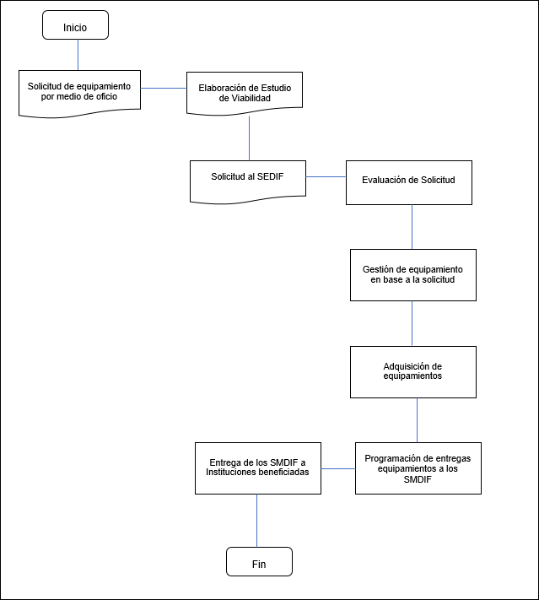

| **ACTIVIDAD** | **ENTE RESPONSABLE** | **ACTIVIDADES** |
| --- | --- | --- |
| Solicita | INSTITUCIONES | Solicita por medio de oficio ante el SMDIF el equipamiento |
| Elabora | SMDIF | Elabora el Estudio de Viabilidad del equipamiento |
| Solicita | SMDIF | Solicita al SEDIF el equipamiento |
| Evalúa | SEDIF | Evalúa la Solicitud del equipamiento |
| Gestiona | SEDIF | Gestiona el equipamiento con base a la solicitud |
| Adquiere | SEDIF | Adquiere los equipamientos correspondientes |
| Programa | SEDIF | Programa las entregas de los equipamientos a los SMDIF |
| Entrega | SMDIF | Entrega de los SMDIF los equipamientos para las Instituciones beneficiadas |

## 3.5.1 Recepción y almacenaje.

1. El SMDIF deberá recibir los apoyos, según las fechas que se le programen.
2. El representante del SMDIF deberá verificar en el momento en que recibe los materiales incluidos en los equipamientos que éstos se encuentren en buen estado, que la cantidad y productos recibidos correspondan a los señalados en el acta de entrega proporcionada por el SEDIF.
3. En caso de que existiera alguna anomalía en el proceso de recepción, el SMDIF deberá reportarla inmediatamente al DIF Estatal.
4. El SMDIF realizará la carga o descarga de los materiales contenidos en el equipamiento con su personal y equipo de almacén. En caso de que el SMDIF requiera un acomodo especial en su transporte, deberá considerar apoyo adicional de un tercero para la carga.
5. La unidad en la que se trasladen los equipamientos al municipio deberá ser la adecuada según las cantidades y ser apta para trasportar los equipos de manera segura e integra al municipio.
6. El SMDIF deberá vigilar que las maniobras de carga y manejo de los materiales contenidos en el o los equipamientos sean efectuadas con el cuidado adecuado.
7. El SMDIF deberá atender las indicaciones u observaciones realizadas por el área de Seguimiento a la Operación de los Programas Alimentarios de DIF Estatal.
8. Si después de haber recibido la mercancía notara algún deterioro o daño en los materiales deberá repararse por parte del SMDIF y reportarse al área de Seguimiento a la Operación de los Programas Alimentarios, a través de un oficio, mencionando el daño a detalle, fecha de reporte, agregar material fotográfico y señalando la entrega del periodo al que corresponde, debiendo conservar los materiales para su verificación y validación con el fin de dar seguimiento y deslindar responsabilidades según corresponda.
9. Una vez recibidos los productos, es responsabilidad del SMDIF su adecuado manejo, descarga, almacenamiento y distribución.
10. Los SMDIF efectuarán oportunamente según lo estipulado en las presentes Reglas de Operación, la distribución a los beneficiarios y Comedores Comunitarios aprobados por el SEDIF.

En función de la solicitud recibida se gestiona la entrega del equipamiento de espacios una vez que la institución solicitante elaborará un oficio al SMDIF para solicitar el equipamiento, en caso de solicitud de reequipamiento por deterioro deberá especificar los artículos que solicita de la siguiente manera:

1. Notificarle al SMDIF que se encargará de visitar a la institución para elaborar el estudio de tomar fotografías “del antes” del apoyo.
2. Recibir el oficio que envía el SMDIF solicitando el equipamiento del espacio alimentario y revisar que contenga adjunto copia del oficio recibido del plantel educativo, el estudio de viabilidad y las fotografías.
3. El Jefe de Departamento de Seguimiento a la Operación de los Programas Alimentarios con base a los documentos recibidos y el presupuesto asignado al Subprograma de Otros Apoyos de Atención Social, evaluará la solicitud y programará para su atención en dado caso; informando al SMDIF ya sea por escrito, en persona o por teléfono de la situación que guardan las solicitudes.
4. El jefe de departamento llevará un registro de las instituciones beneficiadas con el equipamiento para ser asignadas con las fechas programáticas de compra y una vez realizada la adquisición de los equipamientos se notificará al SMDIF la fecha en que deberá pasar a recogerlo o bien de recibir en su almacén municipal.

## Acciones Transversales.

El DIF Estatal brindará a los SMDIF material informativo y capacitación en temas de orientación alimentaria y aseguramiento de la calidad, para que a su vez el SMDIF lo transmitan a los beneficiarios de los paquetes alimentarios que recibieran al obtener el equipo de cocina.

Se deberá contar con personal certificado en el Estándar de Competencia 0334: “Preparación de alimentos para la población sujeta de asistencia social”.

La capacitación deberá brindarse a todos los niveles de las instancias involucradas, puesto que es fundamental para el éxito del Programa, ya que la entrega de apoyos alimentarios no garantiza por sí sola la creación de hábitos saludables de alimentación.

Se deberá contar con personal certificado en el Estándar de Competencia 0217: “Impartición de cursos de formación del capital humano de manera presencial grupal”.

La orientación y educación alimentaria se brindará con el propósito de generar hábitos alimentarios que promuevan estilos de vida saludables y que prevengan enfermedades, orientándolos hacia la utilización de los recursos disponibles en su comunidad.

La orientación alimentaria que se brinde a los beneficiarios, deberá dar cumplimiento a la NOM-043-SSA2-2012, Servicios Básicos de Salud, promoción y educación para la salud en materia alimentaria y criterios para brindar orientación.

Se deberá brindar a los beneficiarios acciones de orientación alimentaria bajo los siguientes temas: Alimentación correcta, Alimentación durante el embarazo y Lactancia materna.

## Aseguramiento de la calidad.

El DIF Estatal proporcionará al SMDIF el Manual de Aseguramiento de la Calidad con el fin de establecer los mecanismos que garanticen la óptima calidad de los paquetes alimentarios que recibieran al obtener el equipo de cocina.

## Proyectos Productivos para comedores comunitarios.

Los comedores comunitarios, por conducto de su comité, podrán acceder a algún proyecto productivo, que consiste en Huerto Hortícola, Huerto Frutícola, o Gallinero, según lo establecido en el Manual de Procedimientos de Orientación Alimentaria, que se podrá consultar a través de la siguiente liga: <http://difchihuahua.gob.mx/2020/Manuales_de_Procedimientos/Manual_de_Procedimientos_para_la_Orientacion_Alimentaria.pdf>.

## Servicios y acciones complementarias.

El DIF Estatal brindará a los SMDIF material informativo y capacitación en temas de orientación alimentaria y aseguramiento de la calidad al darse de alta en el programa de Desayunos Escolares Modalidad Caliente al adquirir el equipamiento de cocina, para que a su vez el SMDIF lo transmitan a las mesas directivas de los comités.

# Sección IV. Verificación y control.

## Instancias involucradas.

## Instancias Ejecutoras.

El DIF Estatal es el responsable de la ejecución del recurso a través de la Dirección de Alimentación y Desarrollo Comunitario.

Las instancias responsables de la ejecución del programa serán los Sistemas Municipales DIF donde distribuirán los equipamientos para espacios alimentarios a los Comités del Programa de los planteles beneficiados y darán seguimiento operativo para la correcta aplicación del Programa Alimentario.

## Instancia Normativa Estatal

La instancia normativa corresponde al DIF Estatal, a través de la publicación de las presentes Reglas de Operación.

## Instancia Normativa Federal

El SNDIF a través de la Dirección General de Alimentación y Desarrollo Comunitario será el organismo rector de los Programas de Asistencia Social Alimentaria por medio de la Estrategia Integral de Asistencia Social Alimentaria y Desarrollo Comunitario, con el propósito de establecer los criterios para la operación de los mismos, con fundamento en la Estrategia programática del FAM-GP del Presupuesto de egresos de la Federación para el ejercicio 2025.

Al ser operado con recursos federales, el programa podrá ser auditado por los órganos fiscalizadores competentes, tales como la Auditoría Superior de la Federación y de la Secretaría Anticorrupción y Buen Gobierno.

## Coordinación Institucional.

La Coordinación Interinstitucional se realiza con organismos gubernamentales, la cual se refiere a la participación activa y suma de esfuerzos (sinergia) entre la Secretaría de Educación, la Secretaría de Salud y el Consejo Nacional de Fomento Educativo (CONAFE), con el objetivo de incrementar el impacto de “El Programa” a través del establecimiento de estrategias, acciones y compromisos para llevar a cabo los procesos de operación del mismo con mayor eficiencia, tomando en cuenta los recursos disponibles.

## Prevención de duplicidades.

La instancia normativa solicitará a la instancia ejecutora padrones de beneficiarios o instituciones para la verificación de duplicidades, además de comprobaciones de entrega a cada uno de los beneficiarios o instituciones beneficiarias.

El SEDIF realizara la verificación de bases de datos utilizando como filtro la CURP, esto de manera interinstitucional y evitar duplicar apoyos.

## Comprobación de entrega del apoyo.

El apoyo se entrega en especie, según las necesidades detectadas en cada institución, los cuales estarán sujetos a suficiencia presupuestal en relación al programa de “Equipamiento de Espacios Alimentarios” donde la comprobación de entrega se efectuará atra vez del SMDIF, el cual deberá reportar al DIF Estatal los comprobantes de entrega de los apoyos a los beneficiarios e instituciones mediante los formatos que el DIF Estatal le proporcione para tales efectos citados en el Anexo 6. Estos formatos debidamente requisitados deberán ser entregados al DIF Estatal cuando entregue el 100% de los materiales contenidos en los equipamientos de cocina entregados en las instituciones beneficiadas en su municipio.

## Otros Recursos distintos al FAM-AS (Concurrencia)

## Los recursos para la operación de los Programas Alimentarios en apego a la EIASADC tienen su origen de los recursos provenientes del ramo General 33: Aportaciones Federales para Entidades Federativas y Municipios, en su Fondo V de Aportaciones Múltiples componente Asistencia Social (FAM-AS), de acuerdo con la Ley de Coordinación Fiscal (LCF), en su artículo 40, el cual determina que se destinarán en un 46% al otorgamiento de Desayunos Escolares, Apoyos Alimentarios y de Asistencia Social. Los recursos del FAM-AS se utilizarán preferentemente en los Programas descritos en la EIASADC. La Dirección de Alimentación del SEDIF, promoverá que sus acciones se ejecuten en un marco de concurrencia de recursos y articulación de esfuerzos con el fin de propiciar el buen funcionamiento de los Programas de Asistencia Social, cumpliendo con los procedimientos normativos, rendición de informes, seguimiento de la entrega y comprobación de recursos.

## 4.4 Convenios de Colaboración.

Se celebrarán convenios de colaboración entre el SEDIF y los 67 SMDIF cada año, en apego a las presentes Reglas, con el objetivo de establecer los compromisos, derechos y responsabilidades de los que en él intervienen.

El logro de los objetivos y la correcta operación del Programa requiere de la intervención conjunta de diversos actores, entre los principales están:

SNDIF: quien, como instancia normativa federal, está facultada para diseñar políticas públicas que coadyuven al desarrollo de programas de asistencia social.

DIF Estatal: quien como instancia normativa estatal y a su vez ejecutora del gasto, tiene facultades de establecer las presentes Reglas de Operación para clarificar las acciones en favor de la Asistencia Social Alimentaria.

## Mecánica de Operación.

## 4.5.1 Proceso.

En función de la solicitud recibida se gestiona la entrega del equipamiento de espacios una vez que la institución solicitante elaborará un oficio al SMDIF para solicitar el equipamiento, en caso de solicitud de reequipamiento por deterioro deberá especificar los artículos que solicita.

Notificarle a el SMDIF que se encargara de visitar a la institución para elaborar el estudio de y tomar fotografías “del antes” del apoyo.

Recibir el oficio que envía el SMDIF solicitando el equipamiento del espacio alimentario y revisar que contenga adjunto copia del oficio recibido del plantel educativo, el estudio de viabilidad y las fotografías.

El Jefe de Departamento de Seguimiento a la Operación de los Programas Alimentarios en base a los documentos recibidos y el presupuesto asignado al Subprograma de Otros Apoyos de Atención Social, evaluará la solicitud y programará para su atención en dado caso; informando al SMDIF ya sea por escrito, en persona o por teléfono de la situación que guardan las solicitudes.

El jefe de departamento llevará un registro de las instituciones beneficiadas con el equipamiento para ser asignadas con las fechas programáticas de compra y una vez realizada la adquisición de los equipamientos se notificará al SMDIF la fecha en que deberá pasar a recogerlo o bien de recibir en su almacén municipal.

## Recursos Financieros

## 4.6.1 Avances Físicos Financieros.

La instancia ejecutora remitirá mensualmente los estados financieros y auxiliares que correspondan, así como, un reporte que refleje los avances físicos y financieros de las acciones contempladas en el Programa presupuestario a más tardar el día 10 del mes siguiente. Dichos reportes deberán incluir un desglose detallado de la población beneficiada, indicando sexo, grupo de edad, región o municipios, y cualquier otra categoría relevante para la evaluación del impacto del Programa.

La información recibida será analizada por la instancia normativa y utilizada para tomar decisiones oportunas, además de ser remitida a la Secretaría de Hacienda para fortalecer la redición de cuentas y el seguimiento integral del gasto público.

Además, con la finalidad de que SNDIF como Entidad Coordinadora del Fondo del cual se derivan los Programas Alimentarios motivo de las presentes Reglas de Operación, dé cumplimiento a lo establecido en los artículos 107 y 110 de la Ley Federal de Presupuesto y Responsabilidad Hacendaria, en relación con el artículo 181 de su Reglamento, DIF Estatal formulará los Informes Trimestrales de Recurso Ejercido por Programa, mismo que se remitirá a SNDIF durante los siguientes diez días hábiles posteriores a la terminación del trimestre que se reporta. Asimismo, DIF Estatal también remitirá de manera mensual a SNDIF, durante los primeros quince días naturales de cada mes, el Informe Mensual de Distribución y Cobertura correspondiente al mes inmediato anterior.

## 4.6.2 Cierre del ejercicio.

El DIF Estatal encargado de operar el Programa presupuestario integrará, a través de la unidad administrativa facultada de la administración de los recursos, el cierre de ejercicio programático presupuesta! anual e informar a la Secretaría de Hacienda.

## 4.6.3 Recursos no Devengados.

De acuerdo con el artículo 23 de la Ley Federal de Presupuesto y Responsabilidad Hacendaria, y al artículo 17 de la Ley de Disciplina Financiera de las Entidades Federativas y los Municipios, los recursos del FAM que no hayan sido devengados al 31 de diciembre del año cursado, y se regresarán a la Federación a más tardar el día 15 de enero del año siguiente.

## Causas de Fuerza Mayor.

En caso de una situación de emergencia o desastre, el DIF Estatal considerará la omisión de los mecanismos de corresponsabilidad, así como el apoyo en la logística de distribución de los apoyos hacia el lugar final donde se requiera dicho apoyo, lo cual se dará a conocer vía físico y electrónico a los SMDIF de las medidas, operación, nuevas fechas de entrega de reportes y medios de verificación a emplear, avisando sobre la situación y los procedimientos a efectuar al SNDIF vía oficio.

De ser necesario se replanteará ante la instancia normativa federal la operación del Programa, adaptándola a las condiciones que la contingencia permita, así como considerar la posibilidad de transferir recurso programado entre los Programas Alimentarios para cubrir las necesidades que se presenten como más urgentes y posibles de atender.

## 4.8 Auditoría, revisión y seguimiento (Control y Auditoria)

La instancia normativa realizará la revisión de los recursos públicos que maneja el Programa y su desempeño, como resultado de las acciones de las auditorías que se lleven a cabo.

Asimismo, mantendrá un seguimiento interno que permita emitir informes de las revisiones efectuadas, dando principal importancia a la atención en tiempo y forma de las anomalías detectadas hasta su total solventación.

Por otra parte, el DIF Estatal realizará un proceso de seguimiento y asesoría técnica a través de cuando menos una visita a los SMDIF para determinar si dichos sistemas están ejecutando los programas de conformidad con lo previstos en las Reglas de Operación, y en el supuesto de detectar alguna anomalía se suspenderán o retendrán los apoyos. Lo anterior, sin prejuicio de las sanciones de carácter administrativa, penal o de cualquier otra naturaleza que eventualmente se llegaran a imponer a los responsables de las anomalías detectadas.

En supuesto de la falta a estas Reglas de Operación por parte del SMDIF, en cualquiera de los puntos mencionados, el DIF Estatal se reserva el derecho de asignar un Enlace temporal en el municipio, el cual dependerá directamente del DIF Estatal y que fungirá como el SMDIF, hasta que la situación se restablezca.

Es responsabilidad del programa proporcionar a Instancias Fiscalizadoras la información necesaria para realizar, en el momento en que lo juzguen pertinente, las auditorías, revisiones o visitas de inspección de acuerdo con los programas anuales de auditorías o en el caso que juzgue pertinente; así como dar atención a las recomendaciones realizadas por dichas instancias. Al corresponder a recursos federales transferidos, provenientes del Ramo General 33 FAM-AS, el programa podrá ser auditado por las instancias fiscalizadoras competentes."

## Sistema de evaluación del desempeño

El Sistema de Evaluación del Desempeño (SED) del Gobierno del Estado de Chihuahua se fundamenta en dos mecanismos principales que garantizan la efectividad, eficiencia y transparencia en el uso de los recursos públicos: el proceso de monitoreo o seguimiento, y la evaluación externa. Ambos componentes son complementarios y forman parte integral de las Reglas de Operación (ROP).

## 4.9.1 Monitoreo

Para garantizar el seguimiento adecuado de los avances y el cumplimiento de los objetivos del programa, se establecerán los siguientes mecanismos de monitoreo:

1. Informes Trimestrales de Avance

Se generarán informes trimestrales que detallarán el progreso de los indicadores de resultados, comparando los avances con las metas establecidas en la Matriz de Indicadores de Resultados (MIR). Estos informes serán revisados por el equipo técnico del programa.

2. Monitoreo a través del Tablero Monitor del Desempeño de la Secretaría de Hacienda

Se dispondrá del Tablero Monitor del Desempeño de la Secretaría de Hacienda el cual permitirá el seguimiento en tiempo real de los indicadores, facilitando la actualización y el acceso inmediato a la información sobre los avances.

# 4.9.2 Evaluación.

Se realizará a través de la Coordinación de Planeación y Evaluación de DIF Estatal, y el seguimiento se realizará mediante el monitoreo y evaluación previstos en la Matriz de Indicadores de Resultados y en las metas directamente relacionada a los indicadores señalados en la Planeación Estratégica Anual de cada área, mismos establecidas en el Programa Operativo Anual del programa presupuestario, a fin de que con periodicidad sean medidos los alcances obtenidos.

# 4.9.3 Evaluación Externa.

La evaluación de los resultados del programa se realizará de acuerdo con lo establecido a los Lineamientos Generales para la Evaluación de Políticas Públicas, Programas Estatales y Gasto Federalizado de la Administración Pública Estatal, emitidas por la Secretaría de Hacienda y publicadas en el Periódico Oficial del Estado.

Las evaluaciones se realizan conforme a lo establecido en el Programa Anual de Evaluación (PAE), del año correspondiente y la normatividad aplicable, que puede consultarse en la página electrónica: http://www.coneval.org.mx/Evaluacion/NME/Paginas/ProgramaAnual.aspxConforme a lo dispuesto en el numeral vigésimo cuarto de los "Lineamientos generales para la evaluación de los Programas Federales de la Administración Pública Federal", se podrán llevar a cabo evaluaciones complementarias que resulten apropiadas conforme a las necesidades del Programa y los recursos disponibles.

## Indicadores de resultados.

Para realizar una evaluación de la operación del programa, es importante tener indicadores de resultados que nos permitan ejecutar de manera efectiva las acciones y tener la capacidad de mejora en los procesos y metas planeadas.

Para consultar los indicadores de este programa se puede acceder al enlace y ver los avances en el año fiscal vigente <https://difchihuahua.gob.mx/TransparenciaDIF/Transparencia.html>

|  |  |  |  |  |  |  |  |  |  |
| --- | --- | --- | --- | --- | --- | --- | --- | --- | --- |
| **NIVELES** | | | **RESUMEN NARRATIVO (Objetivos)** | | | | | | |
|
| **FIN** Objetivo superior a cuyo logro el programa contribuirá de manera significativa | | | Contribuir a proveer el acceso a la alimentación suficiente, diversa y nutritiva a los grupos vulnerados en este derecho, mejorando así la calidad de vida y contribuyendo a la disminución de los índices de malnutrición mediante la implementación de acciones para mitigar su seguridad alimentaria | | | | | | |
|
| **PROPÓSITO** situación deseada (objetivo del programa) | | | Las personas en situación de pobreza en el estado de Chihuahua presentan bajos índices de inseguridad alimentaria | | | | | | |
|
| **NIVELES** | **RESUMEN NARRATIVO (Objetivos)** | **Nombre  del Indicador** | | **Descripción del Indicador** | **Fórmula  del Indicador** | **Tipo  de Indicador** | **Dimensión del Indicador** | **Frecuencia de Medición** | **MEDIOS DE VERIFICACIÓN** | |
| **C01** | **Equipamientos de espacios alimentarios realizados** | **Porcentaje de acciones de gestión y supervisión de equipamientos de espacios alimentarios** | | **Mide el porcentaje de acciones de gestión y supervisión de equipamientos de espacios alimentarios realizadas durante el año** | **(Agsr/Agsp)*100** | **Gestión** | **Eficacia** | **Trimestral** | Programa basado en resultados de la Dirección de Alimentación y Desarrollo Comunitario Sitio Web Oficial: https://difchihuahua.gob.mx/TransparenciaDIF/Transparencia.html Mensual Director de Alimentación y Desarrollo Comunitario Gustavo Enrique Rascón Arrellano gustavo.rascon@chihuahua.gob.mx Tel (614) 2 14 40 00 Ext.22355 | |
| **C0101** | Ejecución de equipamiento de espacios alimentarios | Porcentaje de acciones de ejecución para el equipamiento de espacios alimentarios | | Mide el porcentaje de acciones de ejecución de equipamientos en espacios alimentarios realizadas | (Aeer/Aeep)*100 | Gestión | Eficacia | Mensual | Programa basado en resultados de la Dirección de Alimentación y Desarrollo Comunitario Sitio Web Oficial: https://difchihuahua.gob.mx/TransparenciaDIF/Transparencia.html Mensual Director de Alimentación y Desarrollo Comunitario Gustavo Enrique Rascón Arrellano gustavo.rascon@chihuahua.gob.mx Tel (614) 2 14 40 00 Ext.22355 | |
| **C0102** | Gestión de equipamiento de espacios alimentarios | Porcentaje de equipamiento a cocinas | | Mide el porcentaje de equipamiento a cocinas entregadas durante el año | (ECe/ECp)*100 | Gestión | Eficacia | Mensual | Programa basado en resultados de la Dirección de Alimentación y Desarrollo Comunitario Sitio Web Oficial: https://difchihuahua.gob.mx/TransparenciaDIF/Transparencia.html Mensual Director de Alimentación y Desarrollo Comunitario Gustavo Enrique Rascón Arrellano gustavo.rascon@chihuahua.gob.mx Tel (614) 2 14 40 00 Ext.22355 | |

## 

## Sección V. Transparencia y rendición de cuentas.

## Transparencia

## Difusión.

El DIF Estatal, en cumplimiento con la Ley de Transparencia y Acceso a la Información Pública del Estado de Chihuahua, publicará la información del programa, según lo requiere la misma ley, y se realizará a través de la página web institucional y la Unidad de Transparencia establecida de conformidad con la normatividad aplicable.

De acuerdo al Presupuesto de Egresos de la Federación, todo gasto en comunicación social relacionado con la publicidad que se adquiera para estos programas, que se aplique a través de anuncios en medios electrónicos, impresos, complementarios o de cualquier otra índole, deberá señalar que se realiza con los recursos federales aprobados en el Presupuesto de Egresos.

Las presentes reglas de operación se publicarán en el Periódico Oficial del Estado, estarán disponibles en la página oficial del DIF Estatal (<http://difchihuahua.gob.mx/>) en el apartado de Transparencia tal como lo indica el Artículo 70 correspondiente a la Ley General de Transparencia y Acceso a la Información Pública y corresponde al DIF Estatal hacerlas del conocimiento de los SMDIF quienes a su vez deberán hacerlas del conocimiento de las mesas directivas de los comités de beneficiarios.

El SMDIF deberá promover el programa entre las personas e instituciones que cumplan con la población objetivo de los diferentes apoyos.

## Padrones de beneficiarios.

Para la elaboración de los padrones de beneficiarios es obligatorio apegarse a los Lineamientos para integrar, resguardar y administrar los padrones de beneficiarios de los programas sociales, publicados el 09 de agosto de 2023 en el Periódico Oficial del Estado.

Los padrones se realizan con base en el Manual de Operación del SIIPP-G.Para garantizar la transparencia del ejercicio de los recursos, los SMDIF integrarán y actualizarán los siguientes padrones dependiendo del apoyo recibido:

1. Apoyo alimentario directo en forma de paquete de víveres:
2. Padrón Activo de Beneficiarios en un archivo de Excel (.xls) con la estructura de la información que se indica en el Anexo 7 donde el SMDIF siendo el responsable de capturar la información y deberá remitirlo al DIF Estatal a más tardar el último viernes de abril de cada año. Y en caso de modificación hacerlo llegar al DIF Estatal de la misma manera, en el bimestre en que esto ocurra.
3. Apoyo alimentario a través de Comedores comunitarios:
4. Padrón Activo de Beneficiarios en un archivo de Excel (.xls) con la estructura de la información que se indica en el Anexo 7 donde el SMDIF siendo el responsable de capturar la información y deberá remitirlo al DIF Estatal a más tardar el último viernes de abril de cada año. Y en caso de modificación hacerlo llegar al DIF Estatal de la misma manera, en el bimestre en que esto ocurra.

De igual forma, el DIF Estatal integrará y actualizará bimestralmente con base a las solicitudes recibidas el Padrón de Comedores Comunitarios, que contendrá datos de identificación del espacio alimentario, así como el número de beneficiarios que atiende y las dotaciones de alimentos que se le entregarán en cada periodo y proporcionará al SMDIF (esté punto solo aplica para los apoyos a comedores comunitarios).

Para contribuir a la transparencia de la dotación de apoyos alimentarios, el DIF Estatal en conjunto con los SMDIF e instituciones se apegarán a un sistema informático de gestión y control de padrones y dotaciones alimentarias, contenido en el manual del operador del SIGECODA, que se podrá consultar en la siguiente liga: <https://difchihuahua.gob.mx//TransparenciaDIF/Transparencia.html>.

Además, elaboración de los padrones de beneficiarios es deberá apegarse a las Disposiciones Específicas para la elaboración del Padrón de Beneficiarios de los Programas presupuestarios del Estado de Chihuahua, con enfoque social y económico que entregan ayudas y/o subsidios a la población en firma directa o indirecta y que ejerzan recurso público en el ámbito de su competencia, publicados el 14 de octubre de 2015, así como, a los Lineamientos para integrar, resguardar y administrar los padrones de beneficiarios de los programas sociales, publicados el 09 de agosto de 2023 en el Periódico Oficial del Estado.

## Contraloría Social.

Se reconoce a la Contraloría Social como el mecanismo de las personas beneficiarias, de manera organizada, independiente, voluntaria y honorífica, para verificar el cumplimiento de las metas y la correcta aplicación de los recursos públicos asignados a los programas federales, de conformidad con los artículos 77, 78 y 79 de la Ley de Desarrollo Social y Humano para el Estado de Chihuahua.

El programa contempla la participación de los beneficiarios en diferentes partes de la operación del mismo tanto al constituirse como comité de beneficiarios de los Comedores Comunitarios y vigilar la operación de éste, como al formar parte de las Mesas Directivas, según lo establecido en la Guía para la implementación de la Contraloría Social, que se podrá consultar a través de la siguiente liga: <http://difchihuahua.gob.mx/2020/Manuales_de_Procedimientos/Guia_para_la_Implementacion_de_Contaloria_Social.pdf>.

## Organización y participación comunitaria.

El DIF Estatal capacitará a los SMDIF para promover la participación y organización comunitaria, mediante la formación de comités para la planificación, operación y vigilancia del Programa, según la Guía para la implementación de la Contraloría Social, que se podrá consultar a través de la siguiente liga: <http://difchihuahua.gob.mx/2020/Manuales_de_Procedimientos/Guia_para_la_Implementacion_de_Contaloria_Social.pdf>.

Esta participación deberá ser:

* + - 1. Voluntaria (no remunerada).
      2. Libre (no condicionada).
      3. Consciente (sabiendo que implica compromisos)
      4. Solidaria (para ayudar a otros).
      5. Por niveles (con opciones de participación según intereses y posibilidad: desde opinar y asistir, hasta el seguimiento en la utilización de recursos y en la toma de decisiones).
      6. Universal (todos pueden participar sin distinción de educación, jerarquía, sexo, edad, posición económica, étnica, discapacidad, religión, etc.).

## Comités de Vigilancia Ciudadana.

La vigilancia ciudadana es el mecanismo de las/los beneficiarios/os, para que de manera organizada verifiquen el cumplimiento de las metas y la correcta aplicación de los recursos públicos asignados a cada programa.

Es una práctica de transparencia y rendición de cuentas, por lo tanto, todos los programas deberán contar con un Comité de Vigilancia Ciudadana (CVC).

## Criterios para formar un comité de vigilancia ciudadana.

1. Integrarse con un mínimo de tres personas beneficiarias-usuarias del programa del que se trate.
2. Se conformará a través de un acta constitutiva, en la cual los integrantes deberán aceptar formar ser parte de éste de manera voluntaria, gratuita y libre.
3. Se incluirá nombre, datos de contacto de cada uno de los integrantes del comité, domicilio (localidad, código postal y entidad federativa), así como especificar la voluntad de cada uno de ellos para pertenecer a éste. Es importante acotar que para el caso del Programa de Alimentación Escolar, la conformación y funciones del CVC.
4. Los integrantes del CVC deberán ser elegidos por mayoría de votos, este mecanismo deberá realizarse por las personas beneficiarias, bajo la coordinación del SMDIF y/o del SEDIF, según sea determinado por el programa que se opere. Se deberá dejar constancia de la elección, a través de una breve leyenda en la que se exprese dicho acto, lo anterior, dentro del acta constitutiva del Comité de Vigilancia Ciudadana.
5. El SEDIF llevará acabo capacitaciones o reuniones con los Comités, en los cuales se realizará una minuta.
6. El comité deberá de renovarse y ser rotativo. El SEDIF o el SMDIF será el responsable de convocar el siguiente CVC.
7. Dentro de la conformación se promoverá la inclusión de mujeres y hombres de manera equitativa.

## Operación del CVC.

1. El SEDIF elaborará un Programa Estatal de Vigilancia Ciudadana (PEVC), en el que se programarán las acciones de promoción, difusión, operación y seguimiento al comité de vigilancia ciudadana.
2. De las minutas levantadas durante las capacitaciones o reuniones de los Comités, una de ellas estará en posesión del SEDIF (original) y la copia simple en resguardo del comité.
3. El SEDIF anexará la lista de asistencia de los participantes.
4. Cada comité será responsable de notificar las anomalías en la entrega de insumos y otras irregularidades de los programas mediante un escrito libre en el que se describa de forma concreta la acción identificada de los programas de la EIASADC.

El SEDIF:

1. Deberá recibir y reportar las quejas y denuncias al SNDIF, mediante el informe (concentrado de información) semestral de quejas y denuncias de acuerdo con el calendario anual de la DGADC.
2. Deberá elaborar un informe semestral de seguimiento del Programa Estatal de Vigilancia Ciudadana, el cual registrará los resultados de las actividades llevadas a cabo, así como, vigilar que se cumpla con los periodos de ejecución de los programas de conformidad con lo programado.
3. Deberá elaborar y distribuir al menos un material impreso (dípticos, trípticos, carteles, volantes, periódico mural, entre otros), a los beneficiarios de los programas de esta Estrategia, con información sobre el programa que se opere, así como las acciones en materia de transparencia en el uso de los recursos, tomando en cuenta las particularidades sociales y étnicas de las localidades donde operan, poniendo especial atención al respeto a la diversidad cultural, la idoneidad del medio de comunicación, la lengua materna y lenguaje inclusivo.

El Sistema Estatal debe enviar de manera preliminar el material para su validación al SNDIF, de acuerdo con lo establecido en el Calendario Anual.

1. Los documentos de difusión deberán especificar la ruta para atender y canalizar las irregularidades, quejas y denuncias manifestadas por los CVC, así como incluir la imagen gráfica del SNDIF.

## 5.7 Quejas y Denuncias y solicitudes de información.

1. Cualquier persona beneficiada de los programas, podrá interponer una queja cuando considere que se le excluye, discrimina o maltrata o que se incumple con alguno de los puntos previsto en las Reglas de Operación.
2. Las quejas y denuncias podrán presentarse por escrito en las oficinas del SMDIF correspondiente; o en las oficinas de la Dirección de Alimentación y Desarrollo Comunitario del DIF Estatal Chihuahua, ubicadas en la Avenida Tecnológico número 2903 de la colonia Magisterial en la ciudad de Chihuahua, Chihuahua; o directamente al teléfono (614)214-40-00 o (614)429-33-00 extensión 22362 o a través del correo electrónico [daydcdifchihuahua2020@gmail.com](mailto:daydcdifchih2020@gmail.com).
3. Los SMDIF deberán atender las quejas y denuncias en un plazo no mayor de 5 días hábiles contados a partir de la fecha de recepción de la queja o denuncia; en el caso del DIF Estatal, en un plazo no mayor de 10 días hábiles contados a partir de la fecha de la recepción de la queja o denuncia correspondiente.
4. Las quejas o denuncias deberán contener como mínimo los siguientes datos:
5. Nombre, domicilio del quejoso y en caso de contar con teléfono, un número donde se le pueda localizar.
6. Los actos, hechos u omisiones denunciadas.
7. Los datos que permitan identificar al infractor.
8. Las pruebas que en su caso ofrezca el denunciante.
9. Indicar si prefiere que sus datos permanezcan bajo reserva.

Las quejas y denuncias podrán presentarse por escrito en las oficinas del SMDIF correspondiente; o en las oficinas de la Dirección de Alimentación y Desarrollo Comunitario del DIF Estatal Chihuahua, ubicadas en la Avenida Tecnológico número 2903 de la colonia Magisterial en la ciudad de Chihuahua, Chihuahua; o directamente al teléfono (614)214-40-00 o (614)429-33-00 extensión 22362 o a través del correo electrónico [daydcdifchihuahua2020@gmail.com](mailto:daydcdifchih2020@gmail.com) o bien, ante el Órgano Interno de Control de DIF Estatal, en los teléfonos antes mencionados en la extensión 22363, en Chihuahua: 614 429 3300, Ciudad Juárez: 656 629 3300, Cuauhtémoc: 625 581 9300, Delicias: 639 479 9300, Parral: 627 523 9300 O desde el interior de la República: Al 800 MÁRCAME (627 2263). Asimismo, la persona interesada en presentar alguna queja, denuncia o protesta ciudadana, podrá hacerlo a través del Centro de Contacto Ciudadano (CECOCI) a través de https://cecoci.chihuahua.gob.mx/, o vía telefónica en un horario de atención de lunes a viernes de 8:00 am. a 4:00 pm. al 070 desde cualquier parte del Estado de Chihuahua

# 5.8 Solicitudes de Información.

1. Para la solicitud de información puede presentar de manera verbal, ya sea, acudiendo directamente a las oficinas del SEDIF, ubicadas en Av. Tecnológico 2903, Col. Magisterial en Chihuahua, Chih. C.P 31310, en un horario de lunes a viernes de 8:00 a 16:00 hrs.
2. Formular una solicitud de información, mediante formato libre mediante el cual se especifique:
3. Los datos de identificación del sujeto obligado a quien se dirija la solicitud.
4. La descripción clara y precisa de la información que se requiere.
5. Medio o lugar para recibir la información solicitada y las notificaciones
6. La modalidad en que desea recibir la información: consulta directa, vía electrónica, copia simple o copia certificada, correo electrónico, o alguna otra modalidad de su elección.
7. A través del correo electrónico [daydcdifchihuahua2020@gmail.com](mailto:daydcdifchih2020@gmail.com).

## 5.9 Mecanismos de Corresponsabilidad.

El programa de Grupos Prioritarios es gratuito, sin embargo, la recepción de los Equipamientos de Espacios Alimentarios implica a las instituciones beneficiarias una corresponsabilidad, consistente en el manejo del programa de Alimentación Escolar Modalidad Caliente y las Reglas de Operación que apliquen en el momento de la recepción. El SMDIF será el responsable de recibir las solicitudes, validarlas y hacerlas llegar al SEDIF, a su vez de recibir el equipamiento de las instituciones beneficiadas informando cabalmente a cada institución de las características del beneficio y hacerles llegar dichos apoyos, lo cual no implica ninguna obligación monetaria.

## 5.10 Información Presupuestaria.

A partir del Acuerdo por el que se da a conocer a los gobiernos de las entidades federativas, la distribución y calendarización para la administración durante el ejercicio fiscal del recurso correspondiente al Ramo General 33 (Aportaciones federales para entidades federativas y municipios), Fondo V: Fondo de Aportaciones Múltiples FAM, para el Estado de Chihuahua se aprobó el importe de $383,394,905 (trecientos ochenta y tres millones trecientos noventa y cuatro mil, novecientos cinco pesos 00/100 M.N.). Con un monto especifico destinado para el presente programa de $3,480,000.00 (Tres millones cuatrocientos ochenta mil pesos 00/100 M.N) para el ejercicio fiscal

## 5.11 Vigencia.

Las presentes, entrarán en vigor el día de su publicación en el Periódico Oficial del Estado, y estarán vigentes hasta que se emita un nuevo instrumento que las sustituya.

**ANEXO 1. CONVENIO DE COLABORACIÓN**

CONVENIO DE COLABORACIÓN PARA LA OPERACIÓN DEL PROGRAMA DE GRUPOS PRIORITARIOS, ATENCIÓN A OTROS APOYOS DE ATENCIÓN SOCIAL, EN ATENCIÓN A EQUIPAMIENTO DE ESPACIOS ALIMENTARIOS, PARA EL EJERCICIO 2025 QUE EN LO SUCESIVO SE LE DENOMINARÁ “PROGRAMA”, QUE CELEBRAN POR UNA PARTE EL DESARROLLO INTEGRAL DE LA FAMILIA DEL ESTADO DE CHIHUAHUA, A TRAVÉS DE SU DIRECTOR GENERAL MTRO. GABRIEL EGUIARTE FRUNS, A QUIEN EN LO SUCESIVO SE LE DENOMINARÁ “DIF ESTATAL” Y POR LA OTRA, EL SISTEMA PARA EL DESARROLLO INTEGRAL DE LA FAMILIA DEL MUNICIPIO DE Nombre del Municipio A TRAVÉS DE SU DIRECTOR (A) GENERAL, EL (LA) Nombre del director A QUIEN EN LO SUCESIVO Y PARA LOS EFECTOS DE ESTE CONVENIO SE LE DENOMINARÁ “DIF MUNICIPAL”, Y DE MANERA CONJUNTA SE LES DENOMINARÁ “LAS PARTES”; SUJETANDO ESTE INSTRUMENTO JURÍDICO AL TENOR LOS SIGUIENTES CONSIDERANDOS, DECLARACIONES Y CLÁUSULAS:

**C O N S I D E R A N D O S**

Que la Constitución Política de los Estados Unidos Mexicanos, en su artículo cuarto, establece que toda persona tiene derecho a la alimentación nutritiva, suficiente y de calidad.

Que el Fondo de Aportaciones Múltiples componente Asistencia Social (FAM-AS) forma parte de las Aportaciones Federales para Entidades Federativas y Municipios del Ramo General 33, que es el mecanismo presupuestario diseñado para transferir a los Estados y Municipios recursos que les permitan fortalecer su capacidad de respuesta y atender demandas de gobierno en los rubros de programas alimentarios, de asistencia social e infraestructura educativa; y que dicho Fondo está regulado por la Ley de Coordinación Fiscal, por la Ley Federal de Presupuesto y Responsabilidad Hacendaria y el Presupuesto de Egresos de la Federación 2025.

Que el fortalecimiento del Principio de Pacto Federal y Municipio Libre establecido en el artículo 2 fracción V de la Ley de Planeación, busca lograr un desarrollo equilibrado del país, promoviendo la descentralización de la vida nacional.

Que la Estrategia Integral de Asistencia Social, Alimentación y Desarrollo Comunitario (EIASADC) vigentes establece en su Capítulo 2, numeral 3 que los SEDIF deben celebrar Convenios de Colaboración con los SMDIF, en el marco de la operación de los programas alimentarios derivados del FAM-AS.

Que la Ley de Asistencia Social Pública y Privada del Estado de Chihuahua, en el artículo 24 señala que el Desarrollo Integral de la Familia del Estado de Chihuahua es la entidad rectora de la Asistencia Social y tiene como objetivos la promoción de ella, la prestación de servicios en ese campo, el incremento de la interrelación sistemática de acciones que en la materia lleven a cabo las instituciones públicas y privadas, así como la realización de las demás acciones que establecen las disposiciones legales aplicables.

Que la Ley de Asistencia Social Pública y Privada del Estado de Chihuahua, en el artículo 54 indica que, las autoridades municipales serán las principales ejecutoras de la asistencia social pública, sin perjuicio de asumir las acciones y servicios que en la materia descentralicen en su favor los Gobiernos Federal y Estatal.

**D E C L A R A C I O N E S**

**I.-** Declara el **DESARROLLO** **INTEGRAL DE LA FAMILIA DEL ESTADO DE CHIHUAHUA**, a través de su Director General el **MTR. GABRIEL EGUIARTE FRUNS**:

1. Que es un Organismo Público Descentralizado con personalidad jurídica y patrimonio propio, según su decreto de creación No. 499/77 publicado en el Periódico Oficial del Estado en fecha 4 de mayo de 1977, normado mediante decreto 644-09 ll P.O. mismo que crea la Ley de Asistencia Social Pública y Privada para el Estado de Chihuahua, publicada en el Periódico Oficial del Estado en fecha 28 de octubre de 2009.
2. Que es el Director General del Desarrollo Integral de la Familia del Estado de Chihuahua, lo cual acredita mediante la exhibición del nombramiento otorgado a su favor por C. Gobernadora Constitucional del Estado de Chihuahua Lic. María Eugenia Campos Galván, en fecha 8 de septiembre del 2021.
3. Que tiene entre sus objetivos general, Contribuir a mejorar las condiciones de vida de los grupos en situación de vulnerabilidad, a consecuencia de los determinantes sociales que impiden el desarrollo integral del individuo y/o las familias, así como favorecer el envejecimiento activo y saludable mediante la atención a las personas mayores en Casas de Día, la atención a las personas con discapacidad en materia de rehabilitación e inclusión, y la atención a la primera infancia en los Centros de Atención Infantil en cualquiera.
4. Que tiene entre sus objetivo general del subprograma de Otros Apoyos de Atención Social, promover la atención integral, priorizando a niñas, niños y familias en situación de marginación, y fortaleciendo las capacidades institucionales para reducir desigualdades, abatir el rezago social y responder eficazmente a emergencias, en cumplimiento de los principios de la Ley de Asistencia Social.
5. Que tiene como objetivos Específico, modificar y mejorar las circunstancias de carácter social que impidan el desarrollo integral del individuo, así como la protección física, mental y social de personas en estado de necesidad, indefensión, desventaja física y mental, hasta lograr su incorporación a una vida plena y productiva. Brindar servicios y apoyos para modificar, mejorar y favorecer las condiciones de vida de los individuos y familias que por sus condiciones físicas, mentales, jurídicas, económicas o sociales requieran de servicios especializados para su plena integración al bienestar de acuerdo con lo previsto en los artículos. 4° y 12° de la Ley de Asistencia Social (LAS).
6. Que es la entidad rectora de la Asistencia Social en el Estado, quien, para el logro de sus objetivos, colabora y se interrelaciona con distintas Instituciones y Asociaciones tanto públicas como privadas, para lograr acciones en materia de asistencia social a favor de quienes tienen mayor necesidad de recibirlas.
7. Que de conformidad con el artículo 38 fracción I y IV de la Ley de Asistencia Social Pública y Privada para el Estado de Chihuahua, cuenta con facultades suficientes para obligarse en los términos del presente convenio.
8. Que señala como domicilio para los efectos del presente convenio, el ubicado Ave. Tecnológico, número 2903, colonia Magisterial, código postal 31310 en esta ciudad de Chihuahua.

**II.-** Declara el **“DIF MUNICIPAL”** a través de su Director(a) General bajo protesta de decir verdad:

1. Es un organismo Público Descentralizado con personalidad, y patrimonio propio, tal y como se acredita en el Decreto de creación publicado en el periódico oficial del Estado, el día____________.
2. Que tiene entre sus objetivos, fijar las bases para la adecuada ejecución del trabajo operativo, así como definir las acciones encaminadas a garantizar el acceso a la alimentación especialmente a individuos y familias que viven situaciones de vulnerabilidad, priorizando la atención de niñas, niños y adolescentes en estado de precarización de sus derechos, quienes asisten a planteles públicos del Sistema Educativo Nacional, ubicados en zonas indígenas, rurales y/o urbano marginadas; estableciendo con claridad las facultades, atribuciones y obligaciones entre el DIF Estatal y el Sistema Municipal DIF.
3. La (el)___________________, es la (el) Director (a) General del Sistema para el Desarrollo Integral de la Familia del Municipio de_______________, Chihuahua, lo cual acredita con nombramiento expedido a su favor por el (la) *Nombre del(la) presidente(a) Mpal*, Presidente (a) Municipal de *Nombre del Municipio*, Chihuahua, en fecha ___________________, y se encuentra facultado(a) para celebrar el presente Convenio de Colaboración, de conformidad con lo dispuesto en el Capítulo III del Decreto 110-87-P.E.I que expide la Quincuagésima Quinta H. Legislatura Constitucional del Estado Libre y Soberano de Chihuahua, Ley Sobre el Sistema Estatal de Asistencia Social.
4. Que señala como su domicilio para los efectos del presente convenio el ubicado en dirección completa *del DIF Mpal*, C.P. _______en el municipio de *Nombre del Municipio*, Chihuahua.

1. Declaran **“LAS PARTES”**

**PRIMERA.-** Que manifiestan bajo protesta de decir verdad que, en la elaboración del presente Convenio de Colaboración, no existe dolo, error, violencia física o moral, mala fe, ni ningún otro vicio del consentimiento y que es su libre voluntad formalizarlo.

**SEGUNDA.-** Que se reconocen mutuamente la capacidad legal y personalidad jurídica para celebrar el presente Convenio de Colaboración y manifiestan su voluntad de otorgar y someterse al mismo.

Expuesto lo anterior, “LAS PARTES” se obligan de conformidad con las siguientes:

**C L Á U S U L A S:**

**PRIMERA.- OBJETO.- “LAS PARTES”** acuerdan que el objeto del presente convenio es establecer las bases para la adecuada colaboración entre ellas en la ejecución del “Programa de Atención a Grupos Prioritarios” en el Subprograma de Equipamiento de Espacios Alimentarios, en adelante denominado el **“PROGRAMA”,** mediante la entrega de materiales de equipo de cocina por parte de **“DIF** **ESTATAL”,** a favor de **“DIF** **MUNICIPAL”** para ser distribuidos a los habitantes que conforman el padrón de beneficiarios del programa en su municipio. Lo anterior con base en el recurso asignado del Ramo General 33, Fondo de Aportaciones Múltiples componente de Asistencia Social para el ejercicio fiscal (FAM-AS) 2025.

**SEGUNDA**. - **CUMPLIMIENTO. -** Para el adecuado cumplimiento de las obligaciones derivadas del presente instrumento legal **“LAS PARTES”** manifiestan queobservarán en todos sus términos las Reglas de Operación del **“PROGRAMA”** vigentes**,** publicadas en el Periódico Oficial del Estado, así como lo previsto enlas leyes, reglamentos, decretos, acuerdos y demás disposiciones administrativas aplicables a la ejecución de la entrega de los apoyos emanados del **“PROGRAMA”**.

**TERCERA.- OBJETIVO Y POBLACION OBJETIVO DEL PROGRAMA.-** El objetivo del **“PROGRAMA”**, establecido en la Estrategia Integral de Asistencia Social, Alimentación y Desarrollo Comunitario 2025, emitida por el Sistema Nacional para el Desarrollo Integral de la Familia, y en las Reglas de Operación del **“PROGRAMA”,** es:

Favorecer el acceso y consumo de alimentos nutritivos e inocuos de la población en condiciones de vulnerabilidad, que asiste a planteles públicos del Sistema Educativo Nacional, mediante la entrega de desayunos escolares, diseñados con base en criterios de calidad nutricia, acompañados de acciones de orientación y educación alimentaria, así como de aseguramiento de la calidad y producción de alimentos, para favorecer un estado de nutrición adecuado y contribuir al aprovechamiento escolar y disminuir el ausentismo en sus modalidades caliente y frío.

La población objetivo a la cual se dirigirían las acciones del **“PROGRAMA”** será la que establece la Estrategia Integral de Asistencia Social, Alimentación y Desarrollo Comunitario 2025, así como las Reglas de Operación del **“PROGRAMA”**, que corresponde a la siguiente:

Personas en situación de pobreza con problemas de acceso a la alimentación que son atendidos por el programa, específicamente, niños Niñas y adolescentes en condiciones de vulnerabilidad, que asisten a planteles públicos del Sistema Educativo Nacional, ubicados en municipios, localidades o AGEB rurales, urbanas o indígenas de alto y muy alto grado de marginación, priorizando aquellas con elevado porcentaje de malnutrición.

a) Niñas, niños y adolescentes que asisten a planteles públicos del Sistema Educativo Nacional con una prevalencia mayor o igual al 15% de estudiantes con desnutrición, independientemente del grado de marginación.

b) Personas en situación de pobrezas con problemas de acceso a la alimentación principalmente niños, niñas y adolescentes

La población objetivo asciende a 104,535 alumnas y alumnos, divididos de la siguiente manera:

|  |  |
| --- | --- |
| Población | Número de Alumnos |
| Alumnos en Zonas de Alto y muy Alto grado de marginación | 42,597 |
| Alumnos en Zonas Prioritarias | 61,938 |
| TOTAL | 104,535 |

El apoyo de **“EL PROGRAMA”** se otorgará en el municipio de _______________, de acuerdo con el recurso anual programado y con los resultados de los criterios y las actividades de focalización, que contemplan la atención a población que habite en localidades y AGEBs rurales y urbanas consideradas de alta y muy alta marginación.

**CUARTA.- CONFORMACIÓN DE LOS APOYOS.-** Los apoyos se distribuyen en especie

Equipamiento de cocina consiste en la entrega de equipos de cocina, conformados de acuerdo al PROGRAMA de Desayunos Escolares y coadyuvar a los objetivos en la utilización de los Criterios de Calidad Nutricia establecidos en la Estrategia Integral de Asistencia Social, Alimentación y Desarrollo Comunitario, y diferenciados según la población a la que va dirigida como se describen a continuación:

* El llamado Equipamiento de Espacios Alimentarios, está conformado por 36 materiales distintos los cuales conforman dicho equipamiento, y se otorga a centros escolares ubicados en zonas prioritarias o de alta y muy alta marginalidad, dependiendo la necesidad específica de cada institución requirente.
* El equipamiento de cocina será solo en una solo exhibición, se tomará en cuenta la cantidad de beneficiarios reportados por **“EL DIF MUNICIPAL**” en los formatos correspondientes, esto según los padrones y la asistencia a los comedores escolares y/o solicitudes realizadas al SEDIF, dando prioridad al cambio de modalidad de Desayuno Frío a Desayuno Caliente; La preparación de platillos será de acuerdo al Menú cíclico, el cual está apegado a la normatividad, según los criterios y lineamientos de la Estrategia Integral de Asistencia Social, Alimentación y Desarrollo Comunitario.

**QUINTA.- NATURALEZA DE LOS RECURSOS.-** Los recursos con los que opera el **“PROGRAMA”** corresponden a aportaciones federales establecidas en el Presupuesto de Egresos de la Federación, por lo que su fiscalización y control será realizada por la Auditoría Superior de la Federación, la Secretaría de la Función Pública, la Auditoría Superior del Estado de Chihuahua y la Secretaría de la Función Pública del Estado de Chihuahua. En ese sentido, **“LAS PARTES”** se obligan a:

a) **“EL DIF MUNICIPAL**” desarrollará los sistemas de control interno que sean necesarios a efectos de asegurar que los programas sean ejecutados con oportunidad, economía, productividad, legalidad, honestidad y transparencia.

b) **“EL DIF ESTATAL”,** por conducto su personal operativo, practicará las visitas de supervisión y evaluaciones que estime pertinentes.

**SEXTA. - COMPROMISOS DEL DIF ESTATAL. -** El **“DIF ESTATAL”** de acuerdo con el apartado 8.2, Responsabilidades de los Sistemas Estatales DIF, del Capitulo 2, numeral 8.1, de la Estrategia Integral de Asistencia Social, Alimentación y Desarrollo Comunitario 2025, se compromete de manera enunciativa y no limitativa a lo siguiente para la aplicación del presente instrumento**:**

1. Analizar las solicitudes de los SMDIF y, en dado caso, realizar las modificaciones pertinentes en el Padrón de Instituciones Beneficiarias.
2. Proporcionar al SMDIF el desglose con las instituciones beneficiarias del programa indicando las cantidades y características de los materiales a entregar a cada institución.
3. Proporcionar al SMDIF el modelo de los formatos para comprobación de entregas de los equipamientos indicado en el anexo 5.
4. Realizar visitas de supervisión a los SMDIF e instituciones pertenecientes al programa, en el momento que lo considere oportuno, para la revisión de cualquier aspecto relacionado con la entrega de los equipos de cocina.
5. Capacitar, asesorar y dar seguimiento a los SMDIF en la operación de los programas de la EIASADC
6. Solicitar Anualmente a las autoridades Educativas correspondientes, el Padrón de Beneficiarios de las Escuelas Beneficiarias del programa para su envío a DIF Nacional.
7. Reportar ante el departamento jurídico sobre los robos y extravíos no reportados y reportados para iniciar los debidos procedimientos administrativos ante la Función Pública y cualquier instancia normativa que así lo amerite, lo anterior con independencia de las sanciones administrativas o penales que en su caso resulten aplicables.
8. Elaborar, considerando lo establecido en la presente Estrategia y la demás normatividad aplicable, los instrumentos para la planeación, operación, seguimiento y evaluación de los programas de la EIASADC a nivel estatal y municipal
9. Elaborar ROP para cada uno de los programas de la EIASADC, con el propósito de transparentar y normar la distribución y entrega de los apoyos
10. Celebrar convenios de colaboración con los SMDIF para la operación de cada uno de los programas de la EIASADC
11. Coordinar la operación de los programas de la EIASADC en la entidad federativa con las instancias participantes
12. Administrar y ejercer los recursos provenientes del Ramo General 33, Fondo de Aportaciones Múltiples “Asistencia Social” (i006) de acuerdo con la normatividad vigente
13. Focalizar la población objetivo de cada programa, en coordinación con los SMDIF, priorizando la población en municipios, localidades o Área Geoestadística Básica (AGEB) rural, urbanas o indígenas de alto y muy alto grado de marginación, de acuerdo con los criterios establecidos en la presente Estrategia
14. Iniciar oportunamente la operación de los programas de la EIASADC, y entregar de forma continua y sin interrupciones los apoyos, servicios y capacitaciones
15. Fomentar la organización, motivación y continuidad de las actividades realizadas en el marco de los diferentes programas Capacitar, asesorar y dar seguimiento a los SMDIF en la operación de los programas de la EIASADC
16. Llevar a cabo los procesos de licitación para adquisición de los insumos durante el primer trimestre del año Buscar e impulsar la coordinación interinstitucional para fortalecer la operación de los programas de la EIASADC
17. Dar seguimiento y evaluar la operación de los programas de la EIASADC
18. Promover la formación y operación de los comités de vigilancia ciudadana para el seguimiento de los programas
19. De acuerdo con la circular uno del 14 de febrero de 2019, emitida por el C. Presidente Constitucional de los Estados Unidos Mexicanos, no podrán transferirse recursos federales del FAM-AS a ninguna organización social, sindical o civil en la que alguna de estas fuera intermediario para la entrega de los apoyos a las y los beneficiarios
20. Informar a la DGADC y a las instancias requirentes el avance en la aplicación del recurso y operación de los programas de la EIASADC
21. Proporcionar a la DGADC la información específica que ésta solicite, que puede ser requerida en diferentes situaciones y tiempos, así como la establecida en el Calendario Anual 2025
22. Entregar a la DGADC la información requerida para la evaluación del Índice de Desempeño, de acuerdo con las indicaciones, formatos y calendario de entrega que en éste se señalan
23. Determinar la viabilidad de atención a las solicitudes de apoyos y servicios de los programas de la EIASADC por parte de la ciudadanía, turnadas por la DGADC, así como notificar sobre la respuesta correspondiente Ejercer el recurso proveniente del FAM-AS, dentro del ejercicio fiscal para el cual fue transferido, evitando su aplicación en ejercicios fiscales posteriores
24. Concentrar e integrar los padrones de beneficiarios para cada programa recibido por los SMDIF operado con recurso del Ramo General 33 FAM-AS
25. Promover que la selección de las personas beneficiarias de los programas operados con Ramo 33 FAM-AS, se realice tomando en cuenta que no haya duplicidad con otros programas de asistencia social
26. Aplicar y hacer un uso adecuado de lo dispuesto en los Lineamientos de Imagen Gráfica vigente para los programas de la Estrategia Integral de Asistencia Social, Alimentación y Desarrollo Comunitario vigente
27. Determinar la composición de sus apoyos alimentarios y menús para los programas que opere, de acuerdo con los criterios de calidad nutricia establecidos en esta Estrategia
28. Adquirir los insumos alimentarios que cumplan con las Especificaciones Técnicas de Calidad (ETC), establecidas en congruencia con los criterios de la presenteEstrategia
29. Asegurar el correcto almacenamiento y distribución de los insumos, que permita conservar sus características nutricionales, de calidad e inocuidad, desde la selección hasta su entrega al beneficiario
30. Diseñar y coordinar la implementación de las acciones de orientación alimentaria y aseguramiento de la calidad, a fin de promover una alimentación correcta
31. Promover la inclusión y consumo de verdura y fruta fresca como parte de los apoyos alimentarios
32. Impulsar la instalación y uso de huertos escolares pedagógicos para promover hábitos alimentarios saludables
33. Promover la adaptación, instalación, remodelación y equipamiento de espacios alimentarios
34. Coordinar con las instancias correspondientes del sector público, social o privado, la realización de acciones de vigilancia nutricional que coadyuven a la atención integral de la población beneficiaria
35. Realizar en laboratorios certificados por Especificaciones Mexicana de Acreditación o Comisión Federal para la Protección contra Riesgos Sanitarios los análisis de laboratorio, de licitación, de seguimiento y/o aquellos solicitados por la DGADC
36. Enviar a la DGADC los resultados de los análisis de licitación, de seguimiento y/o aquellos solicitados por la misma, para verificar el cumplimiento de los parámetros de calidad e inocuidad
37. Supervisar constantemente las localidades beneficiadas con el PSBC, llevando un reporte de la visita con evidencia fotográfica
38. En la contratación de personas proveedoras para el desarrollo de capacitaciones y adquisición de insumos, deberá especificar lo siguiente: declarar bajo protesta de decir verdad, no llevar a cabo acciones de proselitismo hacia persona alguna, partidos políticos, asociación política nacional, sindicato o religión alguna y no tener entre sus directivos/as o representantes a personas funcionarias públicas, representantes de elección popular o miembros del Poder Judicial, de cualquiera de los tres órdenes de gobierno
39. Procurar la existencia de promotores (estatal y/o municipal) hablantes de lengua indígena para el acompañamiento y seguimiento a las personas beneficiarias de los programas

**SÉPTIMA. - COMPROMISOS DEL DIF MUNICIPAL. - “EL DIF MUNICIPAL”** de acuerdo con el apartado 8.3 Responsabilidades de los Sistemas Municipales DIF, del Tomo II, de la Estrategia Integral de Asistencia Social, Alimentación y Desarrollo Comunitario 2025, se compromete a lo siguiente para la aplicación del presente instrumento**:**

Integrar el expediente de cada Institución Educativa que solicite y beneficie con el Programa de Otros Apoyos de Atención Social, en atención a Equipamientos de Espacios Alimentarios, con la siguiente documentación y cualquier otra que se considere pertinente para darle legalidad, validez y transparencia a los procesos:

1. Solicitud de la institución.
2. Oficio por parte del SMDIF.
3. Estudio de Viabilidad indicado en el anexo 4, con fotografías del espacio donde se pretende instalar el equipo de cocina.
4. Acta de Entrega del SMDIF a Institución indicado en el Anexo 6.
5. Fotos de la entrega a la institución.
6. Fotos de la instalación del equipo de cocina en el espacio alimentario de la institución.
7. Contrato de Comodato indicado en el anexo 2.
8. En caso de que por falta a las reglas de operación se deba recoger el equipo de cocina, quedara bajo la responsabilidad del SMDIF, de no hacerlo tendrá que cubrir el costo total vigente del equipo.
9. Atender los requerimientos de capacitación que indique la Dirección de Alimentación y Desarrollo Comunitario del DIF Estatal.
10. Reportar cualquier anomalía en el funcionamiento y uso del equipo otorgado a las instituciones dentro de su municipio y reportar al SEDIF los procedimientos que se están llevando para la solución de las mismas.
11. Recuperar cualquier material extraviado, dañado o robado en el traslado ya sea al municipio y/o institución beneficiada, reportando al SEDIF de los materiales extraviados, dañados o robados y los tiempos de reposición. En caso de robo deberá presentar el reporte correspondiente ante las autoridades competentes, presentando el o las actas resultantes del acto.
12. Celebrar el convenio de colaboración con el SEDIF, con el fin de operar los programas de la EIASADC
13. Participar de forma conjunta con el SEDIF en el establecimiento de mecanismos y estrategias a seguir para la detección, selección, focalización y atención de beneficiarios
14. Promover y coordinar la participación comunitaria en la operación de los programas, a través de la formación de comités y/o grupos de desarrollo según corresponda. Para los programas de asistencia alimentaria, la formación de comités será para la recepción, preparación, entrega y/o vigilancia del consumo de los apoyos alimentarios
15. Implementar acciones de orientación y educación alimentaria, aseguramiento de la calidad, así como de organización y participación comunitaria
16. Participar, en coordinación con el SEDIF, en la adquisición de alimentos frescos para complementar los menús y dotaciones

**OCTAVA.- SISTEMA DE GESTIÓN PARA EL CONTROL DE DOTACIONES ALIMENTARIAS.**- El **“DIF ESTATAL”** implementará, a través de una plataforma informática, el *Sistema de Gestión para el Control de Dotaciones Alimentarias (SIGECODA),* con el objetivo principal de favorecer la transparencia en la entrega de los apoyos, y de disponer de información en tiempo real respecto de las entregas a los beneficiarios finales, por lo cual el **“DIF MUNICIPAL”** se compromete a integrarse a dicho sistema según evolucione la implementación en su ámbito Municipal.

**NOVENA.- SOLICITUD Y TRÁMITE DE APOYOS.-** **“LAS PARTES”** convienen que el proceso relativo a la solicitud, trámite, radicación y ministración de los recursos objeto de este convenio se llevará a cabo en los términos las Reglas de operación del **“PROGRAMA”**, y según se integre el **“DIF** **MUNICIPAL”**, a los procedimientos que se deriven de la implementación del *Sistema de Gestión para el Control de Dotaciones Alimentarias (SIGECODA)*.

**DÉCIMA.** - **INDICE DE DESEMPEÑO MUNICIPAL. –** Como parte de las acciones de evaluación de la ejecución del **“PROGRAMA”**, el **“DIF ESTATAL”** implementará el Índice de Desempeño Municipal, que tiene como objetivo reflejar el desempeño del **“DIF MUNICIPAL”** derivado de la planeación y operación del **“PROGRAMA”** en congruencia con sus objetivos, al mismo tiempo que es una guía para la implementación de dicho Programa y constituye un mecanismo, a través del establecimiento de variables, indicadores, ponderadores y componentes, para su evaluación correspondiente. El Índice se calculará con base en la información que cada **“DIF MUNICIPAL”** envía en tiempo y forma a la Dirección de Alimentación y Desarrollo Comunitario del **“DIF** **ESTATAL”.**

**DÉCIMO SEGUNDA.- DIFUSIÓN Y DIVULGACIÓN.- "LAS PARTES"** se comprometen a que la difusión y divulgación que se realice por medios impresos electrónicos, escritos, gráficos y de cualquier otra índole inherente al “**PROGRAMA”,** deberá enunciar la siguiente leyenda tal como se establece en el artículo 28 numeral II, fracción a) del Presupuesto de Egresos de la Federación 2025:

"Este Programa es público, ajeno a cualquier partido político. Queda prohibido el uso para fines distintos a los establecidos en el Programa."

Asimismo, cumplirán con lo establecido en el apartado 7. Imagen gráfica y difusión, del Capitulo 2, numeral 5 de la Estrategia Integral de Asistencia Social, Alimentación y Desarrollo Comunitario 2025 y señalarán expresamente y en forma idéntica la participación del **“DIF** **ESTATAL”** y el apoyo del Gobierno Federal, a través del Sistema Nacional para el Desarrollo Integral de la Familia.

**DÉCIMO TERCERA. –REPRESENTANTES DE LAS PARTES.-** Para la adecuada operación de las actividades a que se refiere el presente instrumento jurídico, **"LAS PARTES"** designan como sus respectivos representantes a los siguientes funcionarios/as:

1. Por **“DIF** **ESTATAL”** a la persona representante de la Dirección de Alimentación y Desarrollo Comunitario.
2. Por el **“DIF** **MUNICIPAL”** Cargo:____________________________________

Los representantes Titulares podrán designar suplentes, quienes deberán contar con facultades para tomar decisiones, los cuales deberán tener cuando menos, el nivel jerárquico inferior siguiente al del representante Titular, cuidándose que sea homogéneo y adecuado para garantizar la ejecución de las decisiones adoptadas.

El cambio de responsable será comunicado a la otra parte por escrito, previo a la fecha que se pretenda dar efecto a dicha notificación.

**DÉCIMO CUARTA. - CONTROL Y VIGILANCIA. -** Considerando que los recursos en especie que se proporcionan a los **“DIF** **MUNICIPALES”** son de naturaleza federal, por lo tanto, su fiscalización y control será realizada por la Auditoría Superior de la Federación, la Auditoría Superior del Estado de Chihuahua, la Secretaría de la Función Pública de la Federación y la Secretaría de la Función Pública del Estado de Chihuahua, para lo cual **“LAS PARTES”** se obligan a:

a). -El **“DIF** **MUNICIPAL”** desarrollará los sistemas de control interno que sean necesarios a efecto de asegurar que los programas serán ejecutados con oportunidad, economía, productividad, legalidad, honestidad y transparencia.

b). - El **“DIF** **ESTATAL”** por conducto del personal de sus áreas operativas, de auditoría interna o a través de despachos externos, practicará visitas de supervisión, evaluaciones, así como de fiscalización que estime pertinentes en relación a la eficiencia de los controles vigentes.

c). - El **“DIF** **MUNICIPAL”** recibirá al personal que envíe el **“DIF ESTATAL”** con el objeto de implementar las medidas preventivas y correctivas que se desprendan de los informes derivados de las intervenciones del personal administrativo u operativo, de los auditores internos de **“DIF** **ESTATAL”** o de auditores externos contratados para tal efecto.

**DÉCIMO** **QUINTA.** - **TRANSPARENCIA. -** **“LAS PARTES”** convienen en promover y fomentar la transparencia de la asignación y ejercicio de los recursos a que se refiere el presente Convenio. Consecuentemente, deberán llevar a cabo la integración del padrón de personas beneficiarias, así como dar a conocer sus avances físico-financieros en las páginas web oficiales que tengan disponibles.

Los datos personales de las personas beneficiarias serán protegidos en términos de la Ley Federal de Transparencia y Acceso a la información Pública, Ley General de Protección de Datos Personales en Posesión de Sujetos Obligados y demás disposiciones jurídicas aplicables.

Asimismo, **LAS PARTES”** darán cumplimiento a lo establecido en el artículo 40 de la Ley de Coordinación Fiscal, que a la letra dice:

“Las entidades tendrán la obligación de hacer del conocimiento de sus habitantes, los montos que reciban, las obras y acciones realizadas, el costo de cada una, su ubicación y beneficiarios. Asimismo, deberán informar a sus habitantes, al término de cada ejercicio, sobre los resultados alcanzados.”

**DÉCIMO SEXTA. – RELACIÓN LABORAL.-** El personal de cada una de **"LAS PARTES"** que sea designado para la realización de cualquier actividad relacionada con este Convenio, permanecerá en forma absoluta bajo la dirección y dependencia de la parte con la cual tiene establecida su relación laboral, mercantil, civil, administrativa o cualquier otra, por lo que no se creará una subordinación de ninguna especie con la parte opuesta, ni operará la figura jurídica de patrón sustituto o solidario; lo anterior, con independencia de estar prestando sus servicios fuera de las instalaciones de la entidad por la que fue contratada o realizar labores de supervisión de los trabajos que se realicen.

**DÉCIMO SEPTIMA. -** **MODIFICACIONES. -** El presente convenio de coordinación podrá ser modificado durante su vigencia, previa acuerdo de **“LAS PARTES”** a través del convenio modificatorio correspondiente, el cual surtirá sus efectos a partir de la fecha de su suscripción.

**DÉCIMO OCTAVA. -** **VIGENCIA**. - **“LAS PARTES”** acuerdan que la vigencia del presente convenio será a partir de su firma hasta el 31 de diciembre del año 2025, y que por tanto se da por finalizado cualquier convenio que para los mismos efectos se haya firmado con anterioridad.

El presente instrumento podrá darse por terminado cuando así lo determinen **“LAS PARTES”** por mutuo acuerdo o cuando una de ellas se lo comunique a la otra mediante escrito, con treinta días naturales de anticipación, en el entendido de que las actividades que se encuentren en ejecución deberán ser concluidas, salvo acuerdo en contrario.

**“DIF ESTATAL”** podrá dar por terminado de manera anticipada el presente convenio sin necesidad de resolución judicial, en el supuesto de que durante su ejecución se acredite que el **“DIF MUNICIPAL”** omitió dar cumplimiento a cualesquiera de los compromisos asumidos en el mismo; sin embargo, la eventual terminación anticipada no exime al **“DIF MUNICIPAL”** de las responsabilidades administrativas, civiles o penales que se hayan generado con motivo del incumplimiento de este instrumento o de la inobservancia de lo establecido en las Reglas de Operación del **“PROGRAMA”** vigentes, en los Lineamientos de la Estrategia Integral de Asistencia Social, Alimentación y Desarrollo Comunitario vigentes, y demás legislación aplicable.

**VIGÉSIMA.- DE LA ADQUISICIÓN Y DISTRIBUCIÓN DE LOS APOYOS.-**

* 1. El **“DIF ESTATAL”** será el responsable de adquirir los Equipamientos de Espacios Alimentarios conforme al presupuesto autorizado.
  2. La entrega del o los equipos de cocina al **“DIF MUNICIPAL”** se llevará a cabo una sola vez en el año fiscal.
  3. El **“DIF ESTATAL”** notificará al **“DIF MUNICIPAL”**, vía circular, la fecha y hora programada de la entrega del o los Equipos de cocina autorizados.
  4. El **“DIF MUNICIPAL”** acudirá a las instalaciones que el **“DIF ESTATAL”** le indique, para recibir los apoyos, según las fechas que se le programen.
  5. En caso de que existiera alguna anomalía en el proceso de recepción, el **“DIF MUNICIPAL”** deberá reportarla inmediatamente al **“DIF ESTATAL”**.
  6. Una vez recibidos los productos, es responsabilidad del **“DIF MUNICIPAL”** su adecuado manejo, descarga, almacenamiento y distribución.

**VIGÉSIMA PRIMERA.- DE LOS MECANISMOS DE ENTREGA DE LOS APOYOS.-** El **“DIF MUNICIPAL”** efectuará oportunamente la distribución de los equipos de cocina otorgados a los comités escolares, implementando para ello la estrategia que mejor convenga a sus posibilidades.

Para lo anterior, el **“DIF** **MUNICIPAL”** llevará a cabo los procedimientos que se deriven de la implementación del *Sistema de Gestión para el Control de Dotaciones Alimentarias (SIGECODA),* según se vaya integrando a esta modalidad, y el **“DIF ESTATAL”** le proporcionará la capacitación necesaria al respecto.

**VIGÉSIMA SEGUNDA.– DE LAS SANCIONES.-** **“LAS PARTES”** acuerdan que en caso de suscitarse algún conflicto o controversia lo resolverán de acuerdo con la cláusula vigésima quinta del presente convenio.

Además de lo establecido en el párrafo anterior, **“LAS PARTES”** tendrán la responsabilidad de hacer del conocimiento de las autoridades competentes, cualquier falta administrativa, acto de corrupción o comisión de delito alguno, por parte de cualquiera de los servidores públicos relacionados con la operación del programa. Además, **“LAS PARTES”** convienen que cualquier omisión, desvío, así como el incumplimiento de la normatividad aplicable a la materia, podrá ser sancionada en los términos que para tal efecto determine la Secretaría de la Función Pública del Gobierno del Estado de Chihuahua.

**VIGÉSIMA TERCERA.- CONFIDENCIALIDAD.-** **“LAS PARTES”** guardarán confidencialidad estricta respecto de la información clasificada como confidencial o reservada, en términos de la Ley General de Transparencia y Acceso a la Información Pública, la Ley Federal de Transparencia y Acceso a la Información Pública, la Ley General de Protección de Datos Personales en Posesión de Sujetos Obligados y demás disposiciones aplicables en la materia, salvo que se cuente con la previa autorización escrita de quien sea responsable de dicha información, debiendo asegurarse que la que se proporcione por el personal que cada una designe sea manejada bajo estricta confidencialidad.

Las obligaciones contempladas en el párrafo anterior, permanecerán vigentes y serán exigibles en el supuesto de que **“LAS PARTES”** dieran por terminado el presente instrumento jurídico.

**VIGÉSIMO CUARTA.- PUBLICIDAD DE LOS RESULTADOS.-** **"LAS PARTES"**, por los medios de difusión más convenientes, promoverán y divulgarán entre las personas promotoras, ejecutoras e interesadas en general, las características, alcances y resultados de la colaboración prevista en el presente Convenio, de acuerdo con la Cláusula DÉCIMO SEXTA. – TRANSPARENCIA, de este instrumento.

**VIGÉSIMA QUINTA.- COMPETENCIA**.**-** Las controversias que se susciten con motivo de la interpretación de los derechos y obligaciones derivada del presente convenio coordinación serán resueltas de común acuerdo por **“LAS PARTES”** y en el supuesto de que subsistan las controversias, se resolverán ante los Tribunales Judiciales del Distrito Judicial Morelos de esta ciudad de Chihuahua, Chih., por lo cual el **“DIF MUNICIPAL”** renuncia al fuero que le pudiera corresponder por razón de su domicilio presente o futuro.

**VIGÉSIMA Sexta.- MECANISMOS DE CORRESPONSABILIDAD.-** El programa de Grupos Prioritarios es gratuito, sin embargo la recepción de los Equipamientos de Espacios Alimentarios implica a las instituciones beneficiarias una corresponsabilidad, consistente en el manejo del programa de Alimentación Escolar Modalidad Caliente y las Reglas de Operación que apliquen en el momento de la recepción. El SMDIF será el responsable de recibir las solicitudes, validarlas y hacerlas llegar al SEDIF, a su vez de recibir el equipamiento de las instituciones beneficiadas informando cabalmente a cada institución de las características del beneficio y hacerles llegar dichos apoyos, lo cual no implica ninguna obligación monetaria.

**LEÍDO QUE FUE EL PRESENTE CONVENIO DE COLABORACIÓN PARA LA EJECUCIÓN DEL PROGRAMA DE ATENCIÓN A GRUPOS PRIORITARIOS, SUBPROGRAMA DE EQUIPAMIENTO DE ESPACIOS ALIMENTARIOS, POR QUIENES INTERVIENEN EN EL MISMO Y ENTERADOS PERFECTAMENTE DE SU ALCANCE Y FUERZA LEGAL, LO FIRMAN EN LA CIUDAD DE CHIHUAHUA, CHIHUAHUA A LOS __ DÍAS DEL MES DE _____ DEL AÑO DOS MIL VEINTICINCO.**

|  |  |  |  |  |
| --- | --- | --- | --- | --- |
|  | **MTRO. GABRIEL EGUIARTE FRUNS**  **DIRECTOR GENERAL DEL DESARROLLO INTEGRAL DE LA FAMILIA**  **DEL ESTADO DE CHIHUAHUA.** |  | **Nombre del director(a)**  **DIRECTOR(A) GENERAL DEL “DIF MUNICIPAL”** |  |

**TESTIGO**

|  |  |  |
| --- | --- | --- |
|  | **C.P. GUSTAVO ENRIQUE RANSCÓN ARELLANO**  **DIRECTOR DE ALIMENTACIÓN Y DESARROLLO COMUNITARIO DEL “DIF ESTATAL”** |  |

**LA PRESENTE HOJA DE FIRMAS CORRESPONDE AL CONVENIO GENERAL DE COORDINACIÓN PARA LA EJECUCIÓN DEL PROGRAMA DE ATENCIÓN A GRUPOS PRIORITARIOS, SUBPROGRAMA DE EQUIPAMIENTO DE ESPACIOS ALIMENTARIOS CELEBRADO EN FECHA __ DE __________ DEL 2025 ENTRE EL DIF ESTATAL Y EL DIF MUNICIPAL DE (NOMBRE DEL MUNICIPIO).**

**ANEXO 2. CONTRATO DE COMODATO**

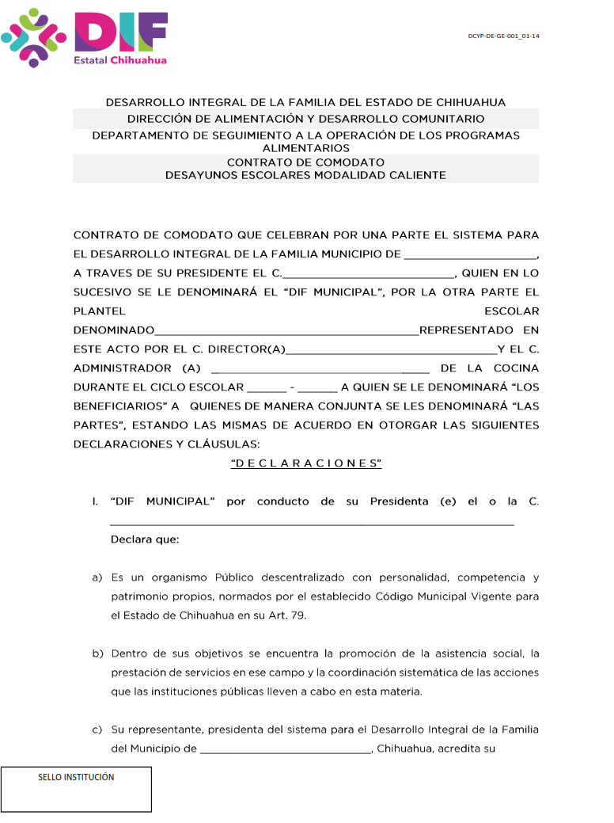

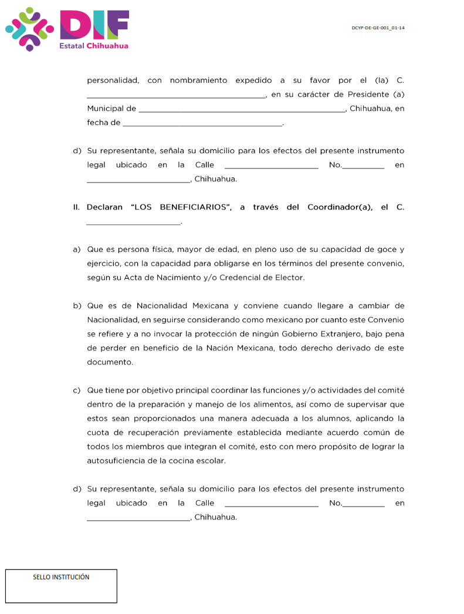

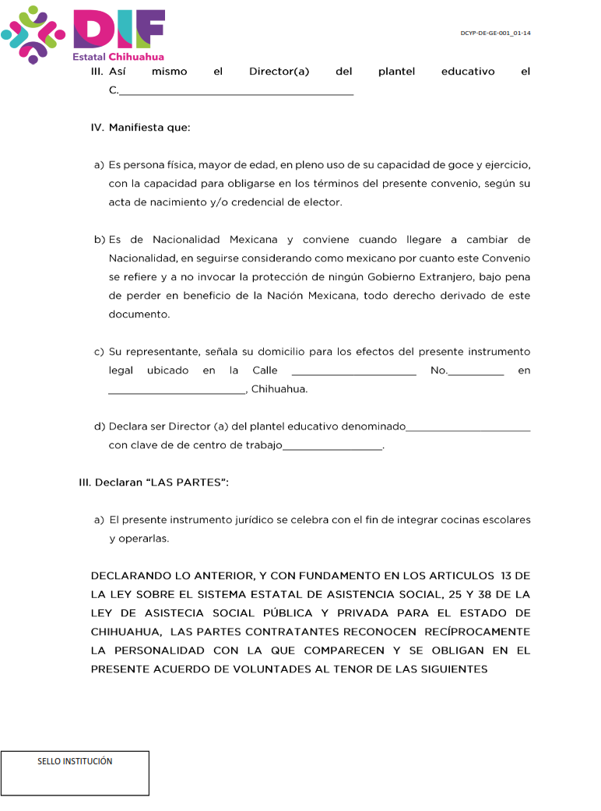

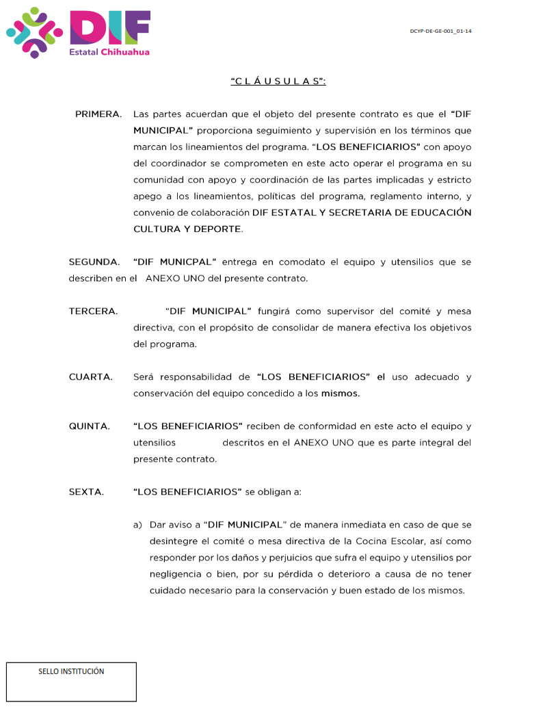

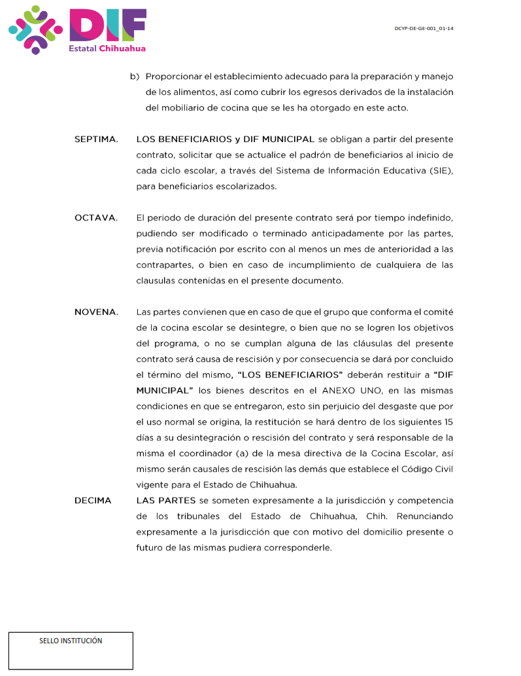

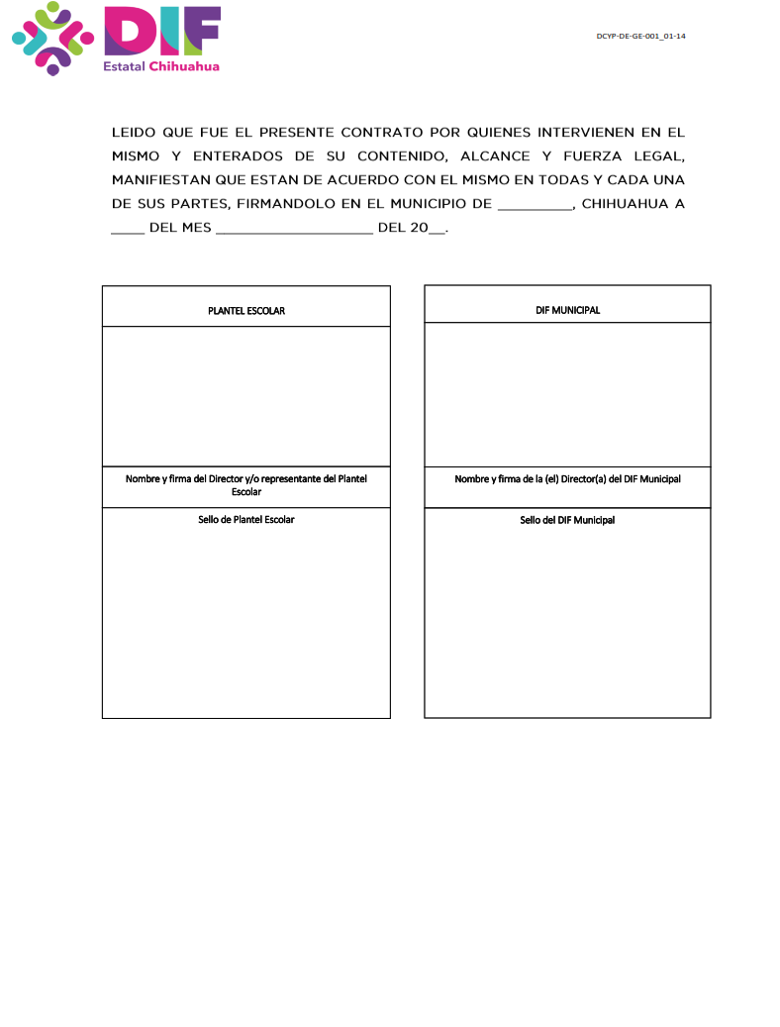

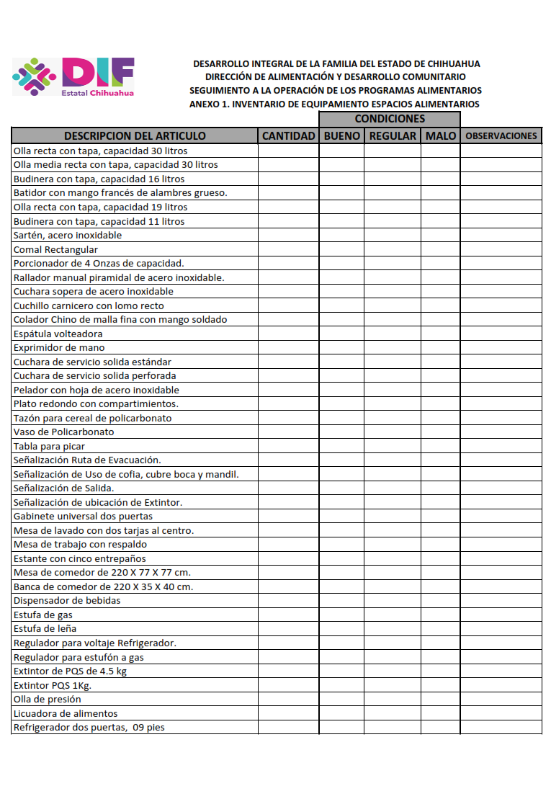

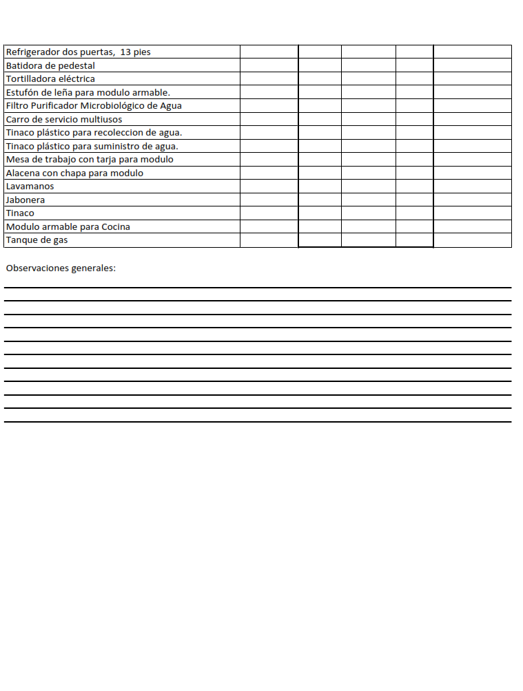

**ANEXO 3. SOLICITUD DE ALTA DESAYUNOS ESCOLARES**

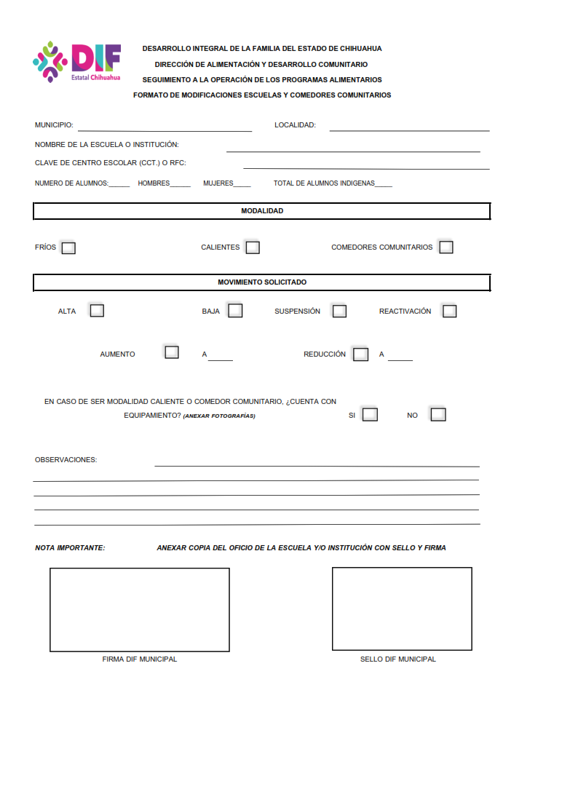

**ANEXO 4. ESTUDIO DE VIABILIDAD**

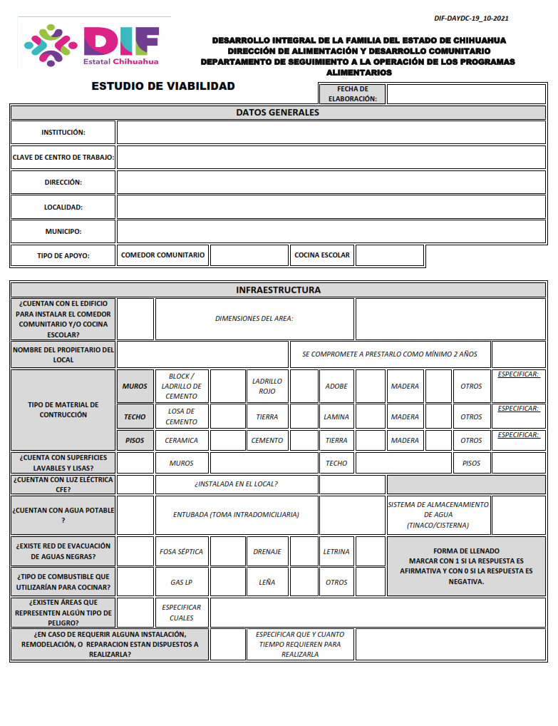

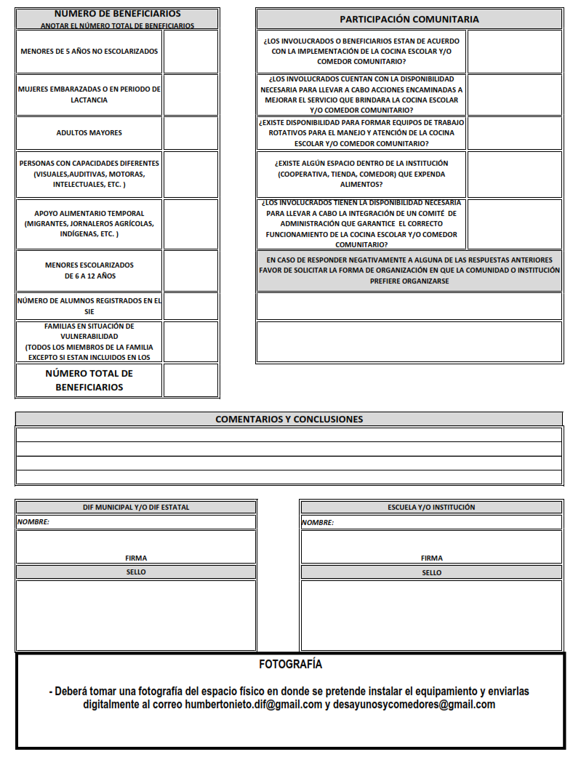

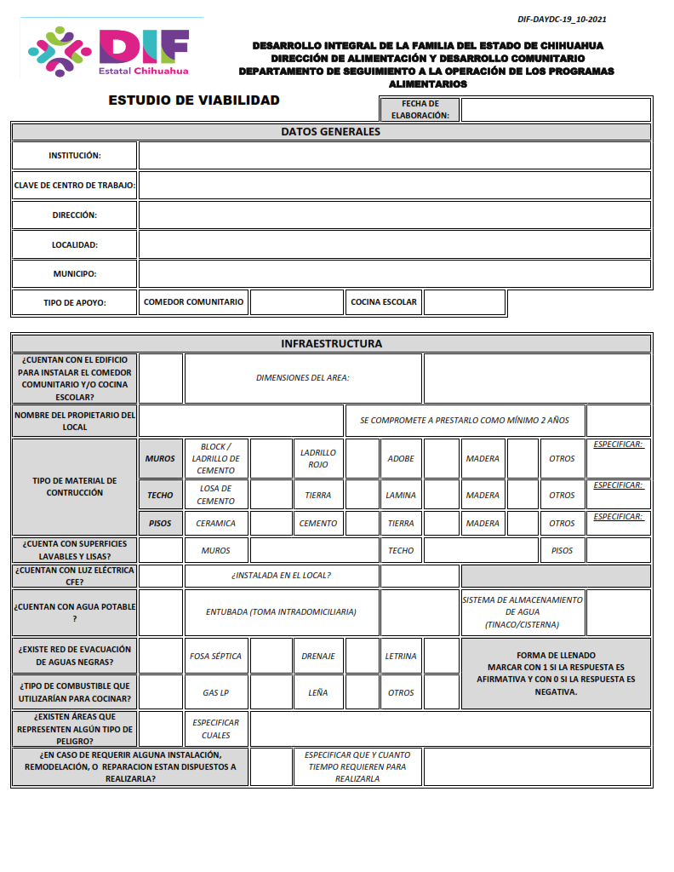

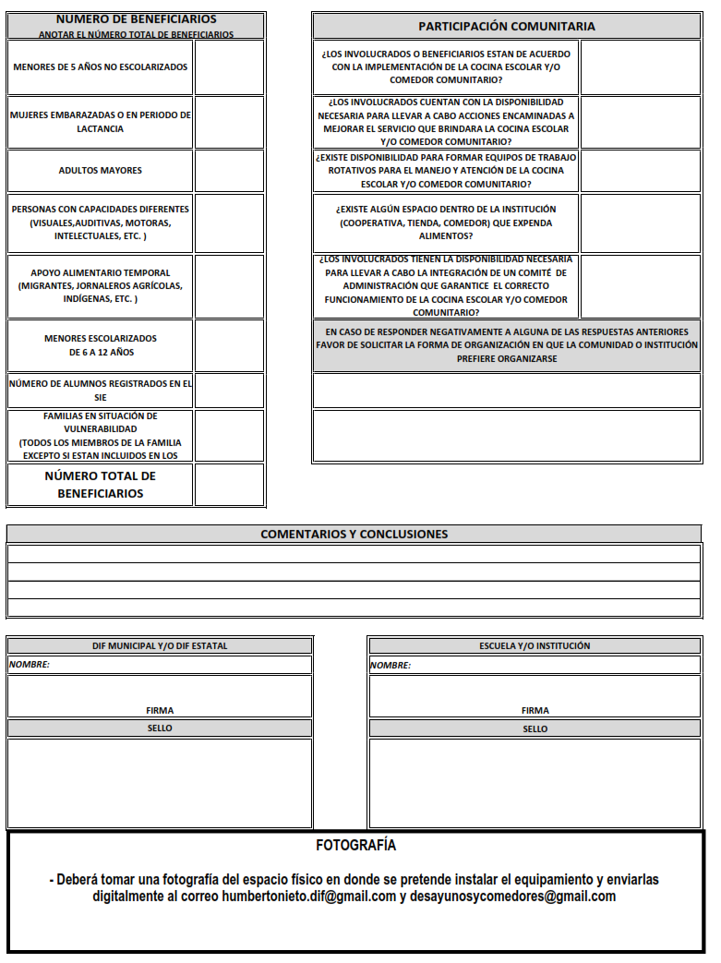

**ANEXO 5. ACTA DE ENTREGA**

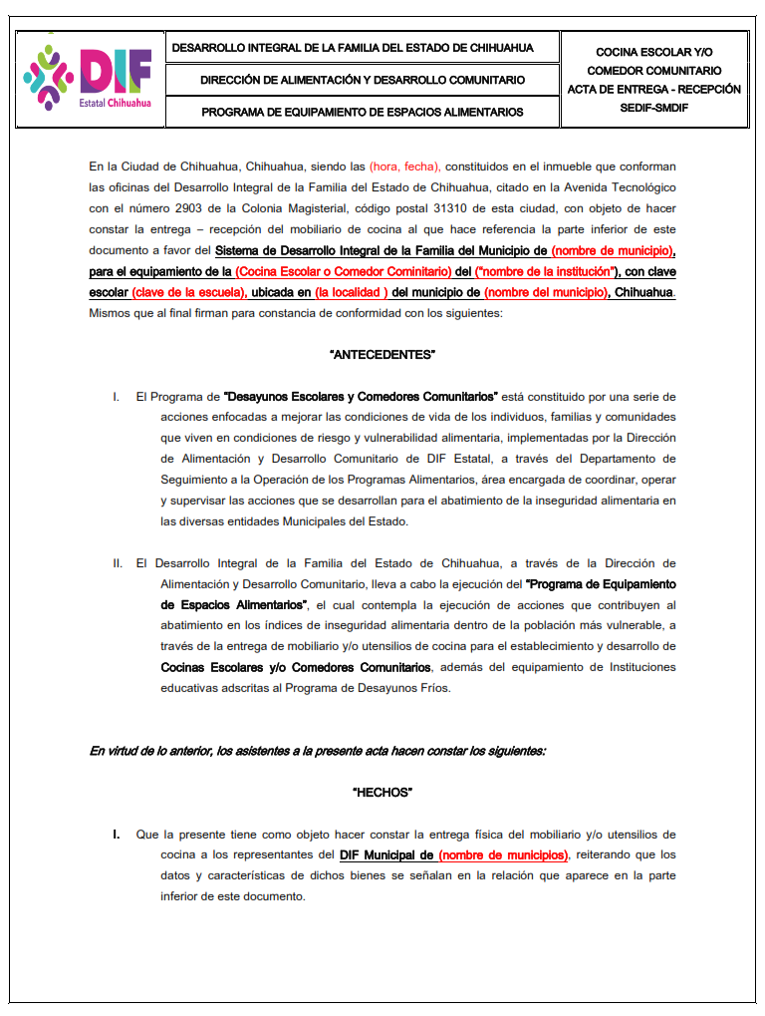

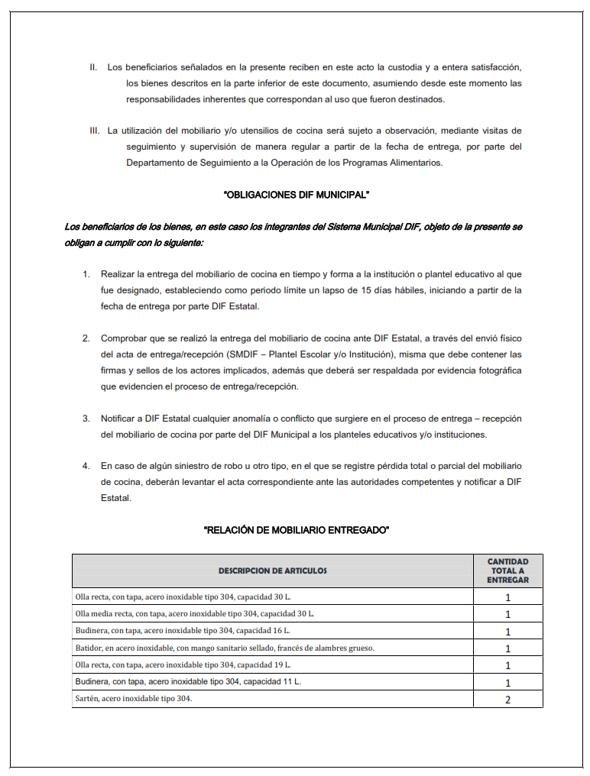

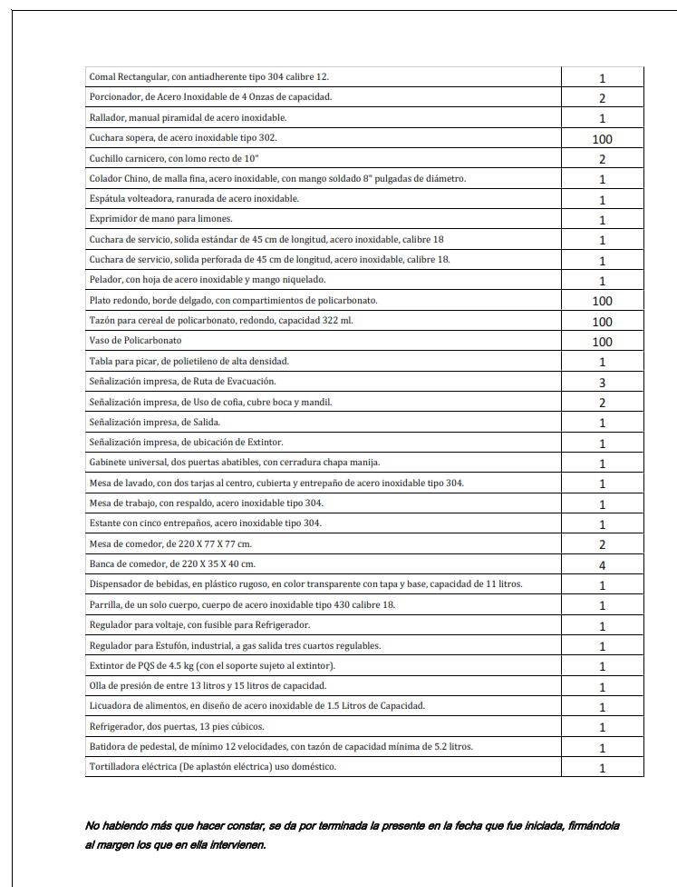

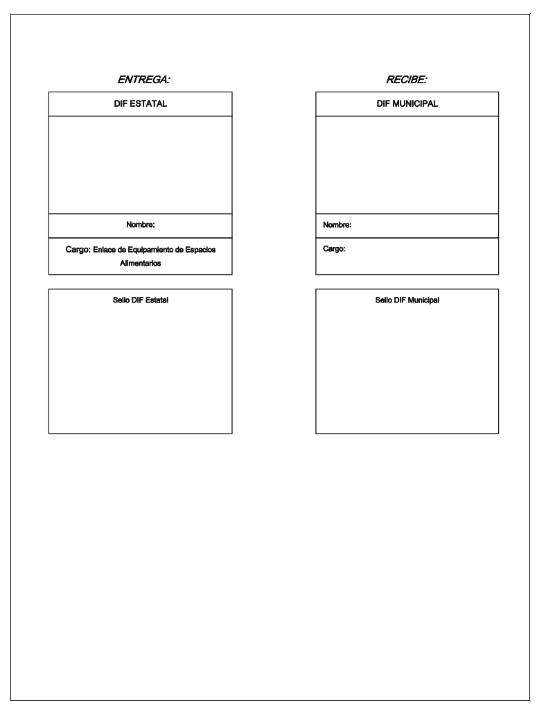

**ANEXO 6. ACTA DE ENTREGA SMDIF-INSTITUCIÓN**

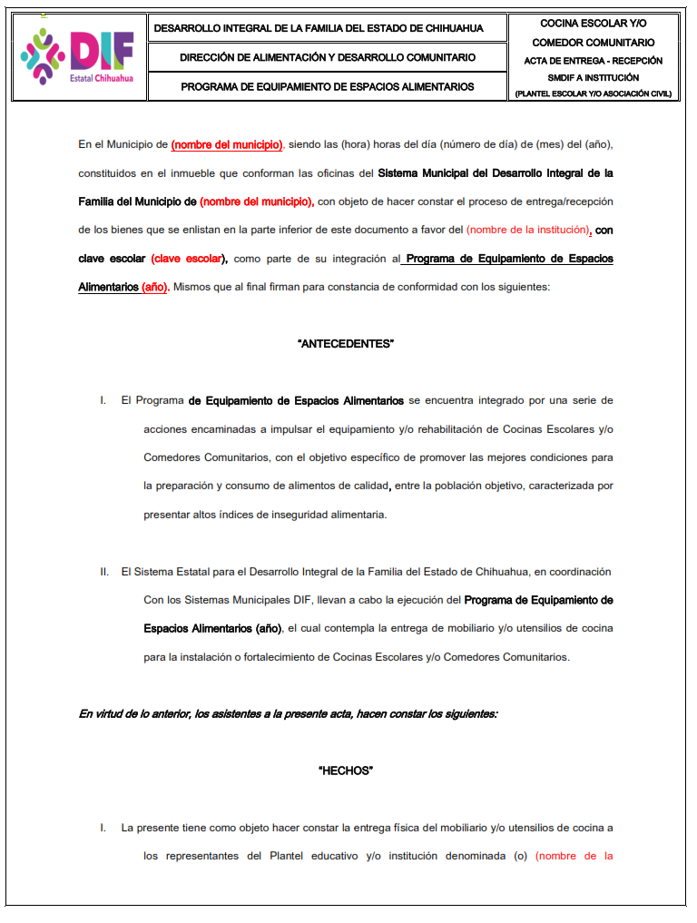

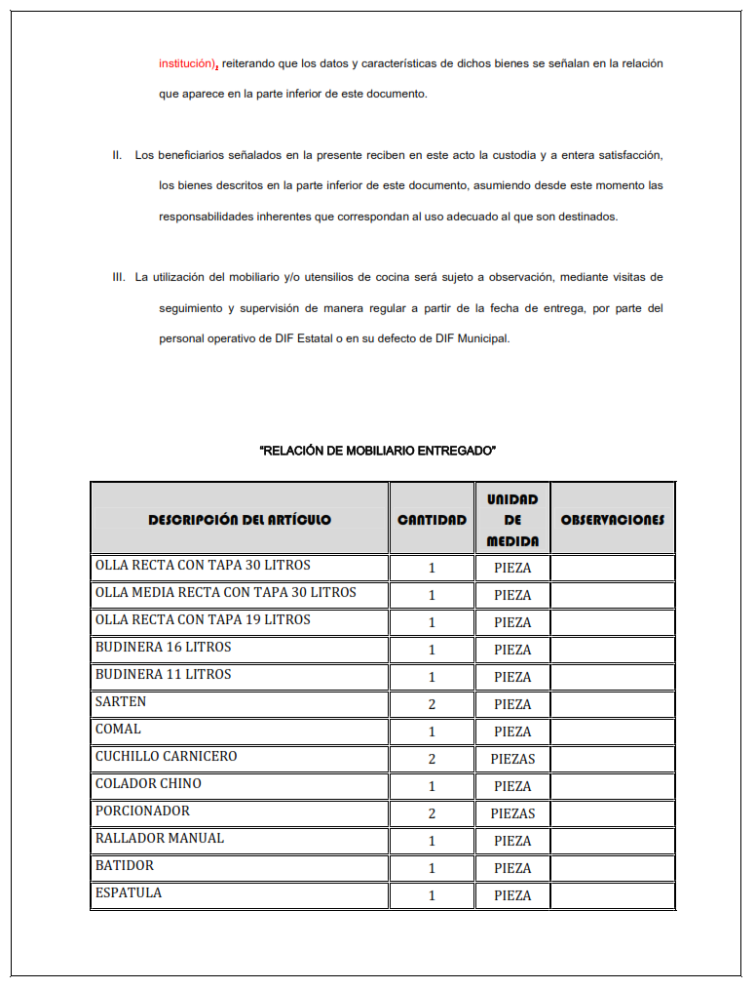

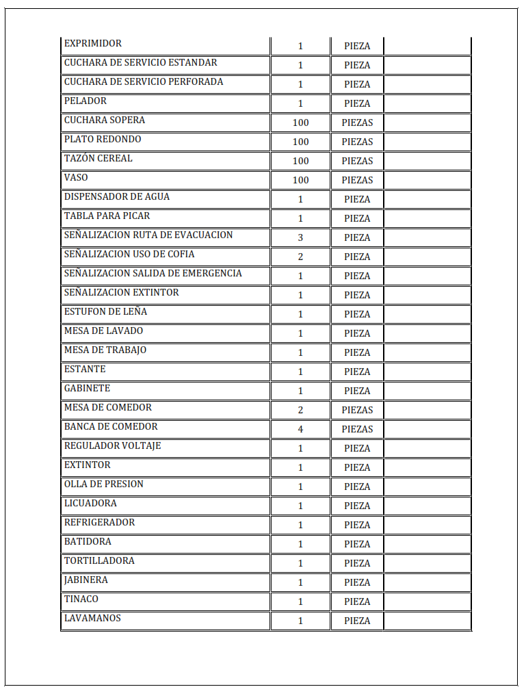

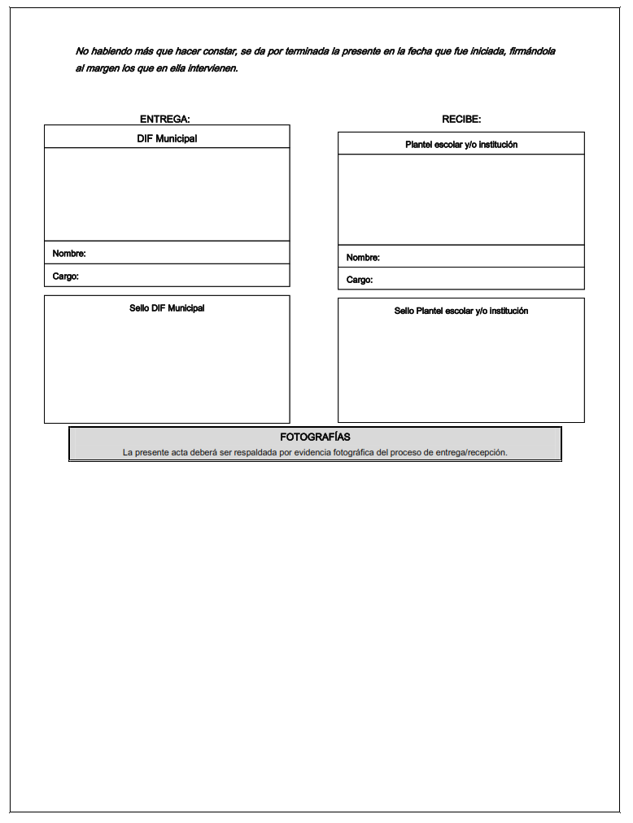

# ANEXO 7. PADRÓN DE BENEFICIARIOS

